**BỘ CÔNG THƯƠNG**

**TRƯỜNG ĐẠI HỌC CÔNG NGHIỆP THÀNH PHỐ HỒ CHÍ MINH**

**KHOA CÔNG NGHỆ ĐIỆN TỬ**



**KHÓA LUẬN TỐT NGHIỆP**

***Đề tài:***

**THIẾT KẾ THIẾT BỊ NHÚNG TÍCH HỢP LORAWAN ỨNG DỤNG TRONG MÔ HÌNH TRỒNG RAU SẠCH**

**GVHD : TS NGUYỄN NGỌC SƠN**

**SVTH : VI THÁI HÙNG**

**MSSV : 15086471**

**LỚP : DHDTMT11A**

**TP. HỒ CHÍ MINH, THÁNG 6 NĂM 2019**

**LỜI MỞ ĐẦU**

Internet of Things (IoTs) đã và đang thay đổi thế giới . IoTs tác động mạnh mẽ tới tất cả các lĩnh vực, các ngành nghề tạo nên bước chuyển lớn cho sự phát tiển của con người. Nhắc tới IoTs thì chúng ta sẽ quan tâm tới các phương thực truyền thông, có hai loại phương thức truyền thông được sử dụng đó là truyền thông có dây và không dây. Sự ưu tiên cho các mạng truyền thông không dây đang được quan tâm nhiều nhất bởi vì sự tiện lợi của nó đem lại.

Các mạng không dây như Bluetooth, WiFi và ZigBee hiện tại chỉ thích hợp cho những ứng dụng cự ly ngắn. Mạng di động cũng bị hạn chế bởi tiêu tốn nhiều năng lượng. Điểm quan trọng của ứng dụng IoTs yêu cầu chỉ truyền dữ liệu tốc độ thấp, sử dụng cho thu thập dữ liệu và giám sát đối với các thiết bị đầu cuối IoT ở cự ly xa, hoạt động dài ngày. Dựa trên những hạn chế đó, Low Power Wide Area Network (LPWAN) được đưa ra cho những ứng dụng này. LPWAN thích hợp cho việc gửi một lượng nhỏ dữ liệu với khoảng cách xa, trong khi thời lượng pin dài nhu cầu đó của con người,

Nhận thấy nhu cầu sử dụng và tầm quan trọng của IoTs trong tương lai và việc ứng dụng mạng không dây mới LoRaWAN nên em lựa chọn đề tài “Thiết kế thiết bị nhúng tích hợp LoRaWAN ứng dụng trong mô hình trồng rau sạch” nhằm thiết kế tạo ra một thiết bị tích hợp giao thức LoRa ứng dụng vào mô hình trồng rau thủy canh.

Vì kiến thức bản thân còn hạn chế, thời gian tìm hiểu đề tài ngắn nên trong qua trình thực hiện đề tài không tránh khỏi sự thiếu sót, em mong nhận được ý kiến đóng góp của quý Thầy, Cô và các bạn nhắm hoàn thiện và ứng dụng thực tế đề tài này.

**Sinh viên thực hiện**

**Vi Thái Hùng**

**LỜI CẢM ƠN**

Em xin chân thành cảm ơn **TS Nguyễn Ngọc Sơn**, giảng viên Khoa Điện Tử - Trường Đại Học Công Nghiệp TP.HCM, người đã trực tiếp hướng dẫn em trong suốt quá trình làm đề tài.

Bên cạnh đó, em xin chân thành cảm ơn các Thầy, Cô trong Khoa Điện Tử - Trường Đại Học Công Nghiệp TP.HCM đã giúp đỡ em trong quá trình tìm hiểu và thực hiện đề tài.

Trong quá trình thực hiện đề tài, em gặp không ít khó khắn và thiết sót. Nhưng được sự hướng dẫn và giúp đỡ nhiệt tình của quý thầy, cô đã giúp em khắc phục được những thiếu sót đó và có thể hoàn thành được đề tài đúng thời hạn.

Tuy nhiên do kiến thức của em có hạn nên trong quá trình thực hiện đề tài và viết báo cáo còn nhiều sai sót. Rất mong được ý kiến đánh giá và đóng góp của quý thầy cô để đề tài này của em được hoàn thiện hơn.

Một lần nữa em xin chân thành cảm ơn!

Tp. Hồ Chí Minh, Ngày 27 tháng 05 Năm 2019

**NHẬN XÉT CỦA GIÁO VIÊN HƯỚNG DẪN**

* Sinh viên đã hoàn thiện các nội dung đề tài đã đăng ký; mô hình hoạt động ổn định.
* Sinh viên đã viết bài báo tham dự hội nghị khoa học trẻ - IUH từ các nội dung của đề tài.

Tp. Hồ Chí Minh, Ngày….. tháng …. .năm 2019

Giáo viên hướng dẫn

Ký Tên

**NHẬN XÉT CỦA GIÁO VIÊN PHẢN BIỆN**

* Sinh viên hoàn thành tốt đề tài, có tính thực tế.
* Sinh viên có kiến thức tốt về lập trình và IOTs.
* Cần hoàn thiện phần cứng tốt hơn.
* Chú ý việc chọn lựa các cảm biến có tính ứng dụng và phù hợp với chi phí.

Tp. Hồ Chí Minh, Ngày….. tháng …. .năm 2019

Giáo viên phản biện

Ký Tên

**MỤC LỤC**

TÓM TẮT 1

ABSTRACT 2

CHƯƠNG 1: TỔNG QUAN VỀ ĐỀ TÀI 3

1.1 Đặt vấn đề 3

1.2 Tầm quan trọng của đề tài 3

1.3 Mục đích của đề tài 3

1.4 Đối tượng nghiên cứu 4

CHƯƠNG 2: CƠ SỞ LÝ THUYẾT 5

2.1 Tổng quan về mạng LPWAN 5

2.1.1 Khái niệm mạng LPWAN 5

2.1.2 Sự phát triển của mạng LPWAN 5

2.1.3 Phân loại các mạng LPWAN 6

2.1.4 Bảo mật trong LPWAN 10

2.2 Công nghệ LoRa 10

2.2.1 Khái niệm 10

2.2.2 Điều chế LoRa 11

2.2.3 Tham số hệ thống 16

2.2.4 Dải tần hoạt động trong mạng LoRa 18

2.3. Giao thức LoRaWAN 19

2.3.1 Khái niệm về LoRaWAN 19

2.3.2 Cấu trúc mạng LoraWAN 19

2.3.3 Tập giao thức 21

2.3.4 Khuôn dạng bản tin 22

2.3.5 Ứng dụng của mạng LoRaWAN 22

2.4 Giao thức TCP/IP 23

2.5 Khái quát về Web 24

2.5.1 Giới thiệu về Web 24

2.5.2 Webserver là gì? 24

CHƯƠNG 3: THIẾT KẾ HỆ THỐNG 26

3.1 Tổng quan mô hình hệ thống 26

3.2 Giới thiệu phần cứng sử dụng 27

3.2.1 Tổng quan về Kit NodeMCU ESP32 27

3.2.2 Tổng quan về Module LoRa Sx1278 Ra-02 và Anten 31

3.2.3 Cảm biến nhiệt độ - độ ẩm DHT22 36

3.2.4 Cảm biến cường độ ánh sang BH1750 37

3.2.5 Cảm biến nồng độ pH 38

3.2.6 Cảm biến nồng độ TDS 40

3.2.7 Module Relay 2 kênh 5VDC 41

3.2.8 Thiết bị thực thi 42

3.2.9 Tổng quan về máy tính nhúng Raspberry Pi 3 B+ 44

3.4 Thiết kế hệ thống 47

3.4.1 Sơ đồ khối thiết kế thiết bị Endnode, Gateway, Server và Website hiển thị 47

3.4.2 Sơ đồ nguyên lý 47

3.4.2.a Sơ đồ nguyên lý thiết bị cuối (EndNode) 47

3.4.2.b Sơ đồ nguyên lý thiết bị GateWay 50

3.4.3 Sơ đồ mạch in 51

3.4.3.a Sơ đồ mạch in Thiết bị End Node 51

3.4.3.b Sơ đồ mạch in Thiết bị Gateway 53

3.5 Lưu đồ giải thuật 55

3.5.1 Lưu đồ giải thuật của hệ thống 55

3.5.2 Nguyên tắc hoạt động của hệ thống 56

3.5.3 Giải thuật cho Endnode 58

3.5.4 Giải thuật cho Gateway 60

3.5.5 Giải thuật cho Server 61

3.6 Kết quả đạt được 62

3.6.1 Hoạt động của Module Ra-02 Sx1278 SPI đã tích hợp trong thiết bị 62

3.6.2 Thiết bị EndNode 62

3.6.3 Thiết bị Gateway. 67

3.6.4 Hoạt động của Server. 69

CHƯƠNG 4 KẾT LUẬN 74

4.1 Các vấn đề đã làm được 74

4.1.1 Hoạt động của Endnode 74

4.1.2 Hoạt động của GateWay 74

4.1.3 Hoạt động của Server 74

4.2 Tự đánh giá 75

4.3 Hướng phát triển của đề tài 75

**DANH MỤC HÌNH**

Hình 1: Lịch sử phát triển của LPWAN 5

Hình 2: Tùy chọn về khai thác mạng NB-IoT 8

Hình 3: Bảng hiển thị tần số sử dụng trong mạng NB-IOT 9

Hình 4: Quá trình điều chế/trải rộng tín hiệu 12

Hình 5: Quá trình giải điều chế/giải trải phổ tín hiệu 13

Hình 6: Một dạng sóng chip tuyến tính 14

Hình 7: Phân bố tần số và các thông số kĩ thuật với mạng LoRa của từng khu vực 18

Hình 8: Cấu trúc mạng LoRaWAN 19

Hình 9: Tập giao thức mạng LoRa 21

Hình 10: Ứng dụng của mạng LoRa 22

Hình 11: Mô hình TCP/IP 23

Hình 12: Mô hình truy vấn dữ liệu từ Web server 25

Hình 13: Mô hình hệ thống hoạt động 26

Hình 14: Kit NodeMCU ESP32 27

Hình 15: Sơ đồ bố trí chân Kit NODEMCU ESP32 29

Hình 16: Module LoRa Sx1278 Ra-02 32

Hình 17: sơ đồ chân Module Ra-02 Sx1278 SPI 33

Hình 18: Anten 433 MHz 3bdi Ipex 35

Hình 19: Module cảm biến nhiệt độ - độ ẩm DHT22 36

Hình 20: Module cảm biến cường độ ánh sáng BH1750 37

Hình 21: Que đo cảm biến nồng độ pH AtlasScientific 38

Hình 22: Module pH meter V1.1 39

Hình 23: Cảm biến nồng độ TDS 40

Hình 24: Module TDS Meter V1.0 40

Hình 25: Module Relay 2 kênh 5VDC 41

Hình 26: : Sơ đồ chân module Relay 2 kênh 5VDC 42

Hình 27: Máy Bơm chìm AP3500 43

Hình 28: Raspberry pi 3 model B 44

Hình 29: Sơ đồ chân Raspberry pi 3 B 45

Hình 30: Sơ đồ khối hệ thống 47

Hình 31: Sơ đồ khối nguồn sử dụng 47

Hình 32: Sơ đồ nguyên lý MCU 48

Hình 33: Sơ đồ nguyên lý kết nối Relay 5VDC 49

Hình 34: Sơ đồ nguyên lý kết nối Ra-02 giao tiếp với Raspberry Pi 3 50

Hình 35: Mạch in Thiết bị End Node 51

Hình 36: 3D của mạch Thiết bị End Node 52

Hình 37: Mạch in thiết bị Gateway 53

Hình 38: 3D của mạch in cho thiết bị Gateway 54

Hình 39: Lưu đồ giải thuật hệ thống 55

Hình 40: Lưu đồ giải thuật End Node Truyền tín hiệu 58

Hình 41: Lưu đồ giải thuật End Node nhận tín hiệu 59

Hình 42: Lưu đồ giải thuật thiết bị Gateway 60

Hình 43: Lưu đồ giải thuật Server 61

Hình 44: Mạch in thực tế thiết bị End Node 62

Hình 45: Sơ đồ mạch Thiết bị End Node 63

Hình 46: Thiết bị End node sau khi lắp ráp 64

Hình 47: Thông số cảm biến, trạng thái thiết bị chấp hành và lệnh nhận về từ Gateway 66

Hình 48: Thiết bị Gateway 67

Hình 49: Quá trình truyền nhận tín hiệu Gateway giao tiếp End Node và Gateway giao tiếp Server 68

Hình 50: Giao diện quản lý của GoDaddy 69

Hình 51: API phục vụ hệ thống 70

Hình 52: Database hệ thống 70

Hình 53: Dữ liệu thời tiềt được lưu trử lại ở database. 71

Hình 54: Cập nhật thời tiết ở hệ thống 72

Hình 55: Đồ thị thời tiết môi trường hệ thống 72

Hình 56: Hiển thị trạng thái các thiết bị chấp hành 73

**DANH MỤC BẢNG**

Bảng 1: Bảng giá trị SNR theo hệ số trải phổ và tốc độ dữ liệu 16

Bảng 2: Độ nhạy GW khác nhau cho mỗi giá trị trải phổ (đường lên) 17

Bảng 3: Chức năng chân của Kit NODEMCU ESP32 29

Bảng 4: Thống kê chức năng chân của module Ra-02 Sx1278 SPI 33

Bảng 5: Bảng năng lượng tiêu thu của module Ra-02 SX1278 34

Bảng 6: Giải thích hoạt động của hệ thống 56

# TÓM TẮT

Với sự phát triển của công nghệ hiện nay đã và đang tác động mạnh đến nhiều lĩnh vực, nhiều ngành nghề. Việc ứng dụng công nghệ cao vào Nông nghiệp đang ngày được quan tâm, chú ý tới. Nhiều hệ thống công nghệ cao trong Nông nghiệp được phát triển giúp người sản xuất nông nghiệp tăng năng suất cây trồng, giảm công lao động, đảm bảo chất lượng an toàn thực phẩm. Đồng thời, người tiêu đùng được sử dụng những thực phẩm sạch, an toàn thực phẩm và tốt cho sức khỏe.

Với sự phát triển mạnh của công nghệ cao trong Nông nghiệp đã thu hút nhiều đầu tư, nhiều công nghệ, cùng nhiều nhân lực cùng vào cuộc để xây dựng một hệ thống phù hợp nhất với khí hậu Việt Nam. Vì cái mới và tính ứng dụng cao nên em đã có ý tưởng thiết kế thiết bị và hệ thống IoTs phục vụ trồng rau sạch sử dụng công nghệ truyền thông mới LoRa. Thiết bị và hệ thống này sẽ vận hành, quản lý hệ thống trồng rau thủy canh. Tạo ra một môi trường lý tưởng cho cây trồng phát triển tốt nhất, đảm bảo chất lượng, sản lượng cây trồng và đảm bảo vệ sinh an toàn thực phẩm phục vụ người tiêu dùng.

# 

ABSTRACT

With the development of current technology has been strongly impacted on many areas. Application of high technology for recognized agricultural development. Many high-tech agricultural systems are built with the function of supporting farmers, increasing productivity, crop quality and reducing labor. At the same time, consumers use good food and food safety.

With the strong development of high technology in Agriculture has attracted many investment, many technologies and many human resources to participate to build a system most suitable for the climate of Vietnam. With new and high applicability, I had the idea of ​​designing IoT devices and systems to grow clean vegetables with new LoRa communication technology. This equipment and system will operate and manage the hydroponic vegetable growing system. Create an ideal environment for best growing crops, ensure quality, crop productivity and ensure food hygiene and safety for consumers.

# CHƯƠNG 1: TỔNG QUAN VỀ ĐỀ TÀI

## 1.1 Đặt vấn đề

Ngày nay, với sự phát triển của các ngành kỹ thuật điện tử, viễn thông, công nghệ thông tin và tự động hóa. Đồng thời với sự tác động trực tiếp của cuộc cách mạng công nghiệp 4.0 đã tạo tiền đề cho sự phát triển toàn diện trên tất cả các lĩnh vực, ngành nghề. Nền Nông nghiệp Việt Nam theo hướng ứng dụng công nghệ cao vào tất cả các khâu trong Nông nghiệp. Sự ảnh hưởng mạnh của Cuộc cách mạng công nghiệp 4.0 cùng sự hỗ trợ của nhà nước, sự quan tâm của Thủ tướng chính phủ về vấn đề nông nghiệp sạch, rau sạch, thực phẩm sạch, phát triển nông nghiệp toàn diện.

Nhận thấy với sự tác động của cuộc cách mạng 4.0 và sự hỗ trợ mạnh mẽ của nhà nước. Em đã lên một ý tưởng thiết kế một hệ thống trồng rau sạch trên mô hình trồng rau thủy canh. Đồng thời, em muốn học hỏi và ứng dụng công nghệ giao thức mạng không dây LoRa phục vụ truyền nhận dữ liệu vào ý tưởng của em.

Từ đó, em đã đăng ký đề tài: Thiết kế thiết bị nhúng tích hợp LoRaWAN ứng dụng trong mô hình trồng rau sạch. Đề tài thực hiện sẽ giúp người trồng rau giảm bớt nhân lực, bảo đảm sản lượng và chất lượng của rau. Đồng thời, tạo một hệ thống trồng và sản xuất rau sạch đảm bảo kiểm địch về y tế, phù hợp với sức khỏe người tiêu dùng.

## 1.2 Tầm quan trọng của đề tài

Đây là một đề tài nghiên cứu có tính ứng dụng thực tiển trong việc vận dụng những kiến thức đã được học dưới mái trường Đại Học Công Nghiệp TP HCM vào trong thực tế.

Về mặt khoa học, đề tài giúp sinh viên thực hiện hiểu rõ về Truyền Nhận dữ liệu qua giao thức mạng không dây LoRaWAN.

Về mặt thực tiển, đề tài này có thể áp dụng vào thực tế phục vụ quá trình sản xuất nông nghiệp sạch, quan trắc môi trường... Mọi dữ liệu môi trường được cập nhật liên tục lên máy chủ, giúp nắm bắt thông số môi trường và đưa ra những biện pháp, lệnh điều khiển thích hợp.

## 1.3 Mục đích của đề tài

Do thời gian thực hiện đề tài có hạn và kiến thức còn hạn chế nên sinh viên thực hiện đã đưa ra những giới hạn về Đề tài: Thiết kế thiết bị nhúng tích hợp LoRaWAN ứng dụng mô hình trồng rau sạch như sau:

* Tìm hiểu về giao thức mạng không dây LoraWAN.
* Tìm hiểu về các cảm biến chính phục vụ trong mô hình trồng rau thủy canh.
* Điều khiển giao tiếp giữa thiết bị cuối và GateWay, giữa Gateway và Máy chủ.

## 1.4 Đối tượng nghiên cứu

* Tìm hiều Chip SoC ESP32-WROOM-32
* Tìm hiểu các cảm biến: Cảm biến nhiệt độ - độ ẩm DHT22, cảm biến cường độ ánh sáng, cảm biến đo nồng độ pH, Cảm biến đo nồng độ TDS.
* Tìm hiểu module Lora Sx1278 Ra-02
* Tìm hiểu module Relay 2 kênh 5VDC.
* Tìm hiểu lập trình web, webserver.

# CHƯƠNG 2: CƠ SỞ LÝ THUYẾT

## 2.1 Tổng quan về mạng LPWAN

### 2.1.1 Khái niệm mạng LPWAN

LPWAN (Low-power Wide-Area Network) là một loại mạng viễn thông không dây diện rộng được thiết kế để cho phép truyền thông tầm xa ở mức Bitrate và có công suất thấp. LPWAN cung cấp các kết nối công suất thấp với số lượng thiết bị lớn, phân bố trên khu vực rộng với chi phí thấp.

Mục tiêu chính của công nghệ LPWAN là đạt được tầm phủ xa với mức tiêu hao năng lượng và chi phí thấp mà không giống như các công nghệ khác yêu cầu tốc độ dữ liệu cao, độ trễ thấp và phải có độ tin cậy cao. Công suất tiêu thụ thấp kéo dài thời gian sống của pin, thường là 5 đến 10 năm.

### 2.1.2 Sự phát triển của mạng LPWAN

Vào cuối những năm 1980 và đầu những năm 1990, đã xuất hiện những cấu trúc liên kiết và kiến trúc mạng tương tự như LPWAN, nhưng chúng chưa được gọi là LPWAN. Đây là tiền thận cho sự phát triển LPWAN sau này.

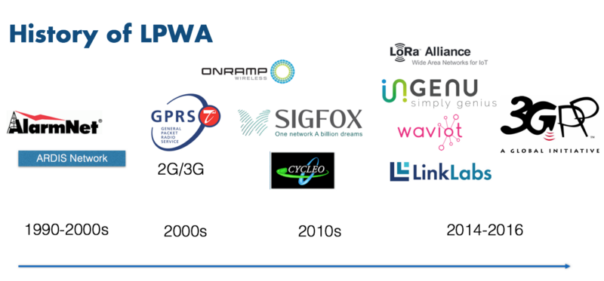AlarmNet được xây dựng bởi ADEMCO (Công ty sản xuất thiết bị báo động), ADEMCO đã xây dựng một mạng trên tần số 900MHz đề giám sát các thiết bị báo động. Do hoạt động trong dải tần 928 mHz và gửi một lương dữ liệu rất nhỏ nên nó được thiết kế với tốc độ truyền nhận dữ liệu thấp. Mạng báo động do ADEMCO xây dựng hoạt động ở 18 khu vực chính quanh Hoa Kỳ. Công ty này hiện nay thuộc sở hữu của Honeywell.

Hình 1: Lịch sử phát triển của LPWAN

Vào cuối những năm 1990, mạng di động, mạng 2G ra đời. Một bước tiến mới của cộng nghệ khi mạng 2G có thể truyền nhận dữ liệu cũng như giọng nói. Sau khi ra đời, Nhiều thiết bị và hệ thống đã chuyển qua sử dụng mạng di động để tận dụng phạm vi phủ sóng và chi phí phần cứng thấp.

ARDIS, mạng không dây diện rộng dược phát triển bởi Motorola vào những năm 1980. Là mạng có tốc độ tương đối thấp, sử dụng chủ yếu cho bán hàng tự động hóa, theo dõi, giám sát đội tàu, e-mail và xử lý những giao dịch, tin nhắn trực tuyến khác.

SIGFOX. Bắt đầu vào năm 2009, Sigfox xây dựng mạng LPWAN hiện đại đầu tiên ở Pháp với mức chi phi rẽ đã làm cho người sử dụng thích thú, ấn tượng với thiết bị LPWAN. Khi các bộ công cụ và nền tảng mới bắt đầu xuất hiện, nó trở nên dễ dàng hơn để xây dựng và tích hợp dữ liệu từ các thiết bị từ xa vào các ứng dụng. Rất nhiều công nghệ gần đây giống như các mạng cảm biến.

Năm 2008, Bằng sáng chế đầu tiên của LoRa được nộp bởi công ty SAS của Pháp.

Năm 2012, Semtech mua lại SAS với giá 5 triệu $. Đem công nghệ LoRa về nghiện cứu, sản xuất, tích hợp công nghệ LoRa vào Chip của Semtech.

Năm 2013, bằng sáng chế thứ hai của LoRa dược nộp bởi Semtech. Bằng sáng chế có tiêu đề “máy phát tầm xa công suất thấp” mô tả việc sử dụng điều chế chirp để truyền tín hiệu với năng lượng thấp mà khoảng cách xa.

Năm 2015, tại Mobile World Congress, LoRa Alliance chính thức ra mắt do Ba công ty: Actillty, Semtech và IBM Reseach thành lập. Đến nay có 57 thành viên. Lớp MAC được xác định bởi Liên minh LoRa.

Năm 2018, Google tham gia vào LoRa Alliance.

Tháng 6 năm 2018, LoRa thúc đẩy sự phát triển của IOTs tại Mobile World Congress tại Thượng Hải, Trung Quốc.

### 2.1.3 Phân loại các mạng LPWAN

LPWAN không phải là một công nghệ duy nhất, mà là một nhóm các công nghệ mạng diện rộng, công suất thấp khác nhau. LPWAN có thể sử dụng tần số được cấp phép hoặc không được cấp phép và bao gồm các tùy chọn độc quyền hoặc tiêu chuẩn mở. Sau đây là một số mạng LPWAN phổ biến hiện này:

* **LoRaWAN**

LoRaWan là một tiêu chuẩn mở được đưa ra bởi tổ chức LoRa Alliance nhằm đảm bảo tương tác giữa các thiết bị IoT. Chip LoRa phục vụ cần thiết để triển khai mạng LoRaWAN và nhà sản xuất chất bán dẩn SemTech độc quyền sản xuất ra Chip LoRa này.

Một dạng LPWAN không cần cấp phép theo tiêu chuẩn của LoRa Alliance, truyền dẫn ở một vài băng tần con GHz giúp ít nhiễu. LoRa sử dụng điều chế trải phổ Chip (CSS) cho phép người dùng định nghĩa gói tin.

LoRaWAN là giao thức lớp MAC – lớp quản lý truyền dẫn giữa thiết bị LPWAN và Gateway.

* **Sigfox:**

Sigfox là công nghệ LPWAN độc quyền được triển khai rộng rải nhất trong mạng LPWAN. Công ty Sigfox được thành lập tại Pháp vào năm 2009 và đã triển khai mạng đầu tiên vào giữa năm 2012. Vào đầu năm 2014, Sigfox đã đạt được phạm vi phủ sóng toàn quốc ở Pháp và một số năm sau đó nó đã có ở năm quốc gia.

Sigfox có các mạng ở các nước Pháp, Đức, Tây Ban Nha và Mỹ .Trên mỗi quốc gia Sigfox phát triển một mạng riêng phù hợp với nhu cầu sử dụng của từng quốc gia. Tính đến tháng 8 năm 2018, đã có mạng lưới ở khoảng 50 quốc gia trên toàn cầu với mục tiêu hướng tới là vào cuối năm sẽ nâng lên thành 60 quốc gia.

Về đặc điểm kỹ thuật, giống như LoRaWAN, Sigfox hoạt động ở phổ tần số Sub-GHz và sử dụng công nghệ UNB (Ultra-Narrowband – Băng tần hẹp), cho phép sử dụng băng thông hiệu quả cao với tỉ số tín hiệu/nhiễu thấp và phương pháp điều chế băng tần hẹp (Ultra narrow band modulation) để đạt được tầm xa (có thể lên tới 10km ở khu vực thành thị và 50km ở các khu vực nông thôn).

Toàn bộ thành phố có thể được bao phủ với một trạm thu phát duy nhất. Tuy nhiên, tốc độ dữ liệu là thấp (tối đa 2 giây đối với truyền 12 byte), giới hạn dung lượng của 150 tin nhắn 12 byte uplink và 4 tin nhắn 8 byte downlink mỗi ngày.

Các trạm thu phát có thể nhận tin nhắn đồng thời trên tất cả các kênh có sẵn. Vì vậy, thiết bị đầu cuối sẽ chọn ngẫu nhiên một kênh tần số để truyền tin nhắn của nó. Điều này giúp đơn giản hóa thiết kế của thiết bị đầu cuối, do đó giảm chi phí.

Mạng Sigfox hoạt động trong một dải tần số không cần sự cấp phép. Hiện tại, để cung cấp dịch vụ truyền thông, ở Châu Âu và ở Mỹ lần lượt các băng tần 868 MHz và 902 MHz đã được sử dụng.

* **NB-IoT**

Tiêu chuẩn về mạng NB-IoT đã được nhóm 3GPP đưa ra vào năm 2016 trong phiên bản Release 13 (LTE Advanced Pro) và hiện đang trong quá trình thử nghiệm. NB-IoT được phát triển dựa trên các tiêu chuẩn di động hiện có. Như vậy đối với NB-IoT, có thể sử dụng gần như tất cả các dải tần số tương tự như 2G/3G/4G trong băng tần thấp. Đó là B20 (800 MHz), B8 (900 MHz), B3 (1800 MHz).

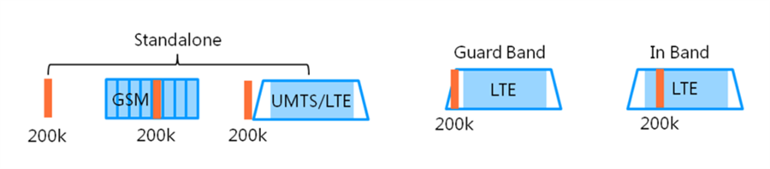Nhóm 3GPP đưa ra ba tùy chọn để triển khai mạng NB-IoT:

Hình 2: Tùy chọn về khai thác mạng NB-IoT

* In Band, tức là phổ tần số hoạt động sẽ được đặt trong khoảng tần số bảo vệ của mạng LTE.
* Thứ hai là NB-IoT Guard Band, tức là Narrowband IoT sẽ được phân bổ phổ tần số riêng.
* Thứ ba được gọi là Standalone, sử dụng được ở mọi tần số.

Dựa trên khái niệm đưa ra, NB-IoT và LTE hoạt động trong cùng một dải tần số. Như vậy, mạng NB-IoT có thể được triển khai ở các dải tần, trong đó tiêu chuẩn GSM hay LTE hiện đang hoạt động. Tốc độ truyền dữ liệu trong NB-IoT đạt 200 kbps, đủ cho các thiết bị truyền dữ liệu nhỏ cùng loại theo một chu kì.

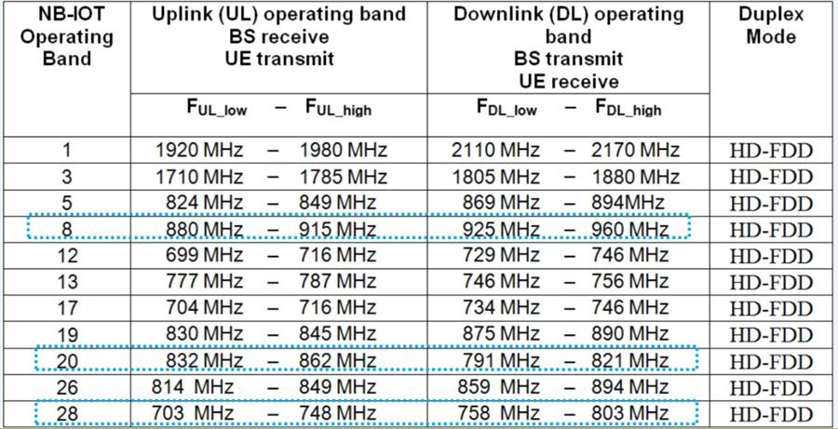NB-IoT cung cấp hỗ trợ cho hơn 100 nghìn kết nối mỗi trạm thu phát; thời lượng sử dụng pin của thiết bị được kết nối với NB-IoT có thể hoạt động tới mười năm mà không cần sạc lại. NB-IoT có khả năng cung cấp vùng phủ sóng rộng có thể đạt độ lợi 20 dB trong mạng GSM.

Hình 3: Bảng hiển thị tần số sử dụng trong mạng NB-IOT

* **Ingenu**

Mạng này sử dụng giao thức RPMA (Random Phase Multiple Access - Truy cập nhiều pha ngẫu nhiên).

RPMA là công nghệ không dây được thiết kế và xây dựng cho các ứng dụng IoT và M2M. Công nghệ này được phát triển bởi [Ingothy](https://www.ingenu.com/technology/rpma/?utm_source=everythingRF) , trước đây gọi là On-Ramp Wireless, một công cụ khởi động không dây IoT / M2M.

Công nghệ LPWAN này sử dụng băng tần 2,4 GHz ISM (sử dụng trong Công nghiệp, Khoa học và Y tế) không được cấp phép trên toàn cầu. Vì Ingenu dựa trên băng tần 2,4 GHz nên có thể dễ dàng triển khai ở bất cứ đâu trên thế giới. Công nghệ này cung cấp các tính năng như tiêu thụ điện năng thấp, kênh phát sóng độc lập để cập nhật firmware nhanh, phạm vi xây dựng tuyệt vời và mã hóa bảo mật AES 128 bit cho nhiều ứng dụng IoT.

Công nghệ RPMA cung cấp tốc độ tải xuống 31 kb/s và tốc độ tải lên 15,6 kb s. Nó tương tự như IoT băng thông hẹp (NB-IoT) nhưng với tổn thất khớp nối tối đa (MCL) là 167 dB, tín hiệu của nó truyền sâu vào các tòa nhà và dưới lòng đất. Công nghệ này rất lý tưởng cho các ứng dụng IoT / M2M vì các yêu cầu năng lượng thấp của nó cho phép các thiết bị sử dụng công nghệ này hoạt động được hơn 10 năm trong một lần sạc. Điều này làm cho nó lý tưởng cho các thiết bị cần được định vị ở những vị trí xa hoặc những không gian khó tiếp cận không được gắn vào lưới điện.

Ingothy là người tạo ra [Machine Network ™](https://www.ingenu.com/technology/machine-network/?utm_source=everythingRF) , một mạng không dây được thiết kế đặc biệt cho các ứng dụng machine to machine (M2M) và Internet of Things (IoT). Mạng này sử dụng công nghệ LPWAN độc quyền của Ingothy gọi là Truy cập nhiều pha ngẫu nhiên (RPMA).

Công nghệ RPMA cũng có thể được triển khai như một mạng riêng và lý tưởng cho các khu vực, nơi việc triển khai các công nghệ LPWA của 3GPP bị chậm trễ, trong đó phạm vi phủ sóng di động thường yếu hoặc nơi người dùng muốn kiểm soát hoàn toàn việc triển khai mạng của họ.

* **Các công nghệ LPWAN khác**

### 2.1.4 Bảo mật trong LPWAN

Các công nghệ LPWAN khác nhau cung cấp các mức độ khác nhau. Hầu hết đều bao gồm việc xác thực thiết bị trong mạng, xác thực mạng, bảo mật danh tính và mã hóa tín hiệu theo tiêu chuẩn AES.

## 2.2 Công nghệ LoRa

### 2.2.1 Khái niệm

LoRa™ (Long Range) là một kỹ thuật điều chế (modulation) dựa trên kỹ thuật Spread-Spectrum và một biến thể của Chirp Spread Spectrum (CSS), nó cho một khoảng cách xa hơn đáng kể các kỹ thuật khác. Kỹ thuật không dây LoRa được phát triển bởi Cycleo SAS (sau này được mua lại bởi Semtech).

LoRa là một chuẩn không dây mới, được thiết kế đặc biệt cho các ứng dụng mạng diện rộng công suất thấp (LPWAN), dùng để kết nối các thiết bị với băng thông thấp, tập trung về tăng diện tích phủ sóng và giảm điện năng tiêu thụ. Những đặc điểm này của LoRa rất có tiềm năng cho số lượng lớn các ứng dụng Internet of Things (IoT) hiện nay, đặc biệt rất phù hợp cho các ứng dụng IoT tầm xa.

LoRa hướng tới các kết nối M2M ở khoảng cách lớn, nó có thể hỗ trợ liên lạc ở khoảng cách lên tới 15-20km với hàng triệu node mạng. LoRa có thể hoạt động trên băng tần không phải cấp phép, với tốc dộ thấp từ 0,3kbps đến khoảng 30kbps. Với đặc tính này, mạng LoRa phù hợp với các thiết bị thông minh trao đổi dữ liệu ở mức thấp nhưng duy trì trong một thời gian dài. LoRa có thể duy trì kết nối và chia sẽ dữ liệu trong thời gian lên đến 10 năm chỉ dùng năng lượng pin.

Một mạng LoRa có thể cung cấp vùng phủ sóng tương tự của một mạng di động. Trong một số trường hợp, các anten LoRa có thể được kết nối với anten di động khi các tần số gần nhau, do đó giúp tiết kiệm chi phí. Công nghệ không dây LoRa được lý tưởng để ứng dụng vào bất cứ lĩnh vực nào cần báo cáo và kiểm soát.

### 2.2.2 Điều chế LoRa

LoRa sử dụng kỹ thuật điều chế gọi là Chirp Spread Spectrum. Chirp được định nghĩa là sự biến đổi của tần số theo thời gian. Đơn vị: rad/s hay Hz.

* **Định lý Shannon – Hartley**

Định lý này thiết lập dung lượng kênh truyền Shannon cho một liên kết truyền dẫn và xác định tốc độ dữ liệu tối đa có thể truyền được trong một băng thông xác định khi có nhiễu tạp âm có công thức:



Trong đó:

* C là dung lượng kênh truyền (bit/s)
* B là băng thông kênh truyền (Hz)
* S là công suất tín hiệu thu trung bình (W)
* N là công suất nhiễu (W)
* S/N là tỷ số nhiễu (SNT) thể hiện dưới dạng tỷ số công suất tuyến tính

Nếu nhiễu là nhiễu trắng một chiều thì tổng công suất nhiễu N trong một băng thông là B.N0



Biến đổi công thức và áp dụng định nghĩa số e vào phương trình trên ta được:



Từ công thức trên ta có thể thấy tốc độ truyền dữ liệu tối đa cho hệ thống có công suất cho trước nhưng không giới hạn về băng thông.

Đối với các ứng dụng trải phổ, tỷ lệ tín hiệu trên tạp âm là nhỏ vì công suất tín hiệu thường thấp dưới mức nhiễu nền.

* **Nguyên lý trải phổ**

Trong hệ thống trải phổ chuỗi trực tiếp truyền thống, pha mang thông tin của máy phát sẽ thay đổi theo trình tự phát. Quá trình này đạt được bằng cách nhân tín hiệu mong muốn với chuỗi trải rộng, c n được gọi là một dãy chip. Dãy chip này có tốc độ nhanh hơn nhiều so với tín hiệu dữ liệu do đó làm rộng băng thông tín hiệu vượt quá băng thông ban đầu.

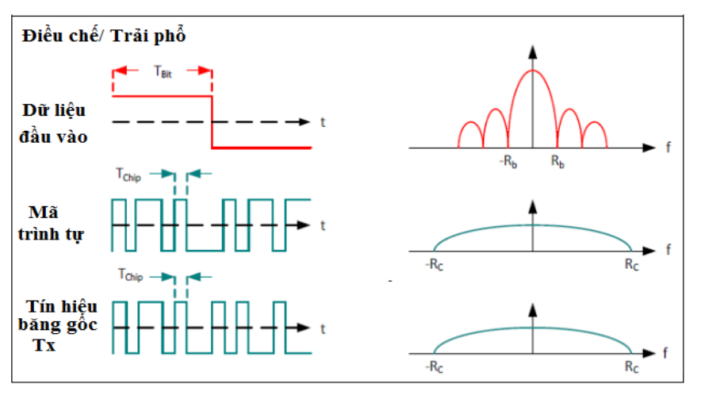

Hình 4: Quá trình điều chế/trải rộng tín hiệu

Tại máy thu, tín hiệu mong muốn được phục hồi bằng cách nhân lại với một bản sao được tạo ra của chuỗi trải rộng. Quá trình nhân này trong máy thu có hiệu quả nên tín hiệu trải rộng trở lại băng thông không trải rộng như ban đầu của nó. Đặc biệt cần lưu ý mã/chuỗi chip để mã hóa trong máy phát và máy thu là giống nhau để phục hồi thông tin.

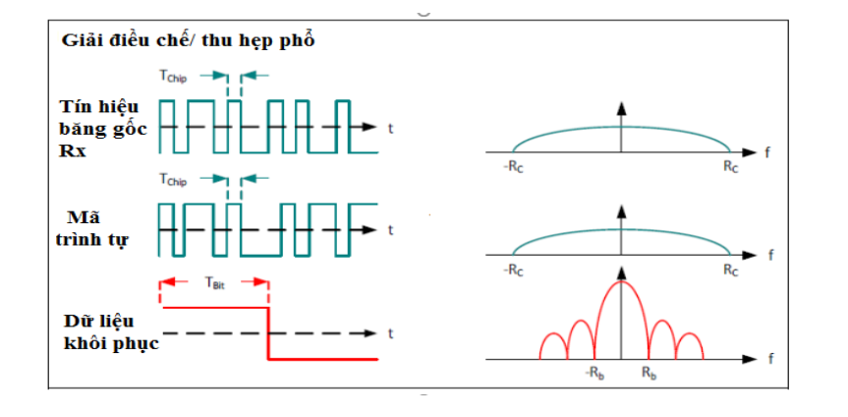

Hình 5: Quá trình giải điều chế/giải trải phổ tín hiệu

Số lượng trải rộng đối với chuỗi trực tiếp phụ thuộc vào tỷ số chip trên bit – tỷ số chuỗi chip với tốc độ mong muốn, được gọi là quá trình khuếch đại, thường được biểu diễn bằng công thức như sau:



Với:

* Rc là tốc độ chip.(Chip/s)
* Rb là tốc độ bit (bit/s)
* **Điều chế trong LoRa**

Điều chế LoRa có nguồn gốc từ chirp trải phổ CSS, hoạt động bằng cách di chuyển xung RF xung quanh thời gian tuyến tính. Truyền dẫn LoRa hoạt động bằng các chip.

Kỹ thuật hiểu cơ bản là dữ liệu được băm bằng các xung cao tần để tạo ra tín hiệu có dãy tần số cao hơn tần số của dữ liệu gốc (Chipped). Sau khi băm xung ta thu được tín hiệu ở tần số cao, tín hiệu sẽ tiếp tục được mã hóa theo các chuổi chirp signal là up-chirp có tần số tăng theo thời gian và down-chirp có tần số giảm theo thời gian. Việc mã hóa tín hiệu dựa theo nguyên tắc bit 1 sẽ sử dụng up-chirp và bit 0 sẽ sử dụng down-chirp. Sau quá trình mã hóa, tín hiệu được truyền ra Anten để gữi đi.

Theo Semtech công bố trên tài liệu của họ thì nguyên lý hoạt động này sẽ giảm mức độ phức tạp và độ chính xác cần thiết của mạch nhận tín hiệu có thể giải mã và điều chế lại dữ liệu. Hơn nữa, LoRa không cần công suất phát lớn mà vẩn có thể truyền xa vì tín hiệu Lora có thể được nhận ở khảng cách xa ngay cả độ mạnh tín hiệu thấp hơn cả nhiễu môi trường xung quanh.

Chúng ta có thể thấy dạng sóng của một chip tuyến tính lên và xuống của tần số của nó theo thời gian ở hình 6.

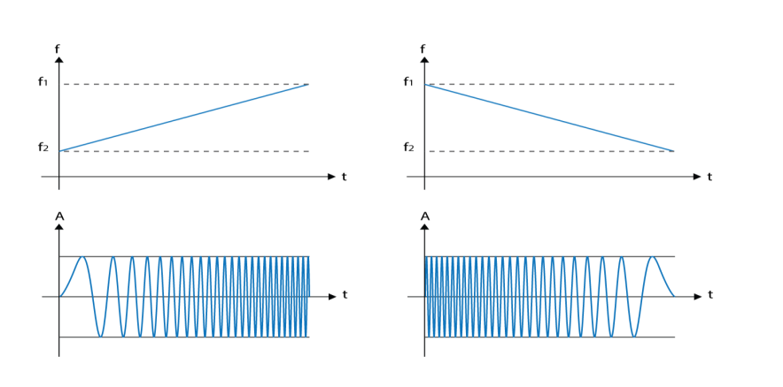

Hình 6: Một dạng sóng chip tuyến tính

(trái : dạng sóng chip lên, phải : dạng sóng chip xuống)

Các đặc điểm chính của điều chế LoRa:

* Băng thông có thể mở rộng.
* Công suất thấp.
* Khả năng phủ sóng xa.
* Cải tiến dung lượng mạng.
* Phân loại tần số sử dụng ở từng khu vực.
* **Kỹ thuật ADR (Adaptive Data Rate)**

ADR là một cơ chế tối ưu hóa tốc độ dữ liệu, thời gian sử dụng và dung lượng trong mạng. Chỉ những node tĩnh mới nên sử dụng ADR. Các node sẽ quyết định nên sử dụng ADR hay không chứ không phải mạng hay các ứng dụng quyết định.

LoRaWAN cung cấp các lệnh MAC để hỗ trợ ADR. Các lệnh ADR MAC gồm  
LinkADRReq và LinkADRAns cho phép máy chủ mạng thay đổi tốc độ dữ liệu, công suất phát và cài đặt lặp lại.

Trong lớp MAC của LoRaWAN có tổng cộng bốn lệnh khác nhau cho ADR.

* **ADR**: Đây là lệnh có độ dài 1 bít. Node đặt bít này để yêu cầu GW điều khiển tốc độ dữ liệu.
* **ADRACKReq**: Để xác nhận mạng đang nhận thông điệp đường lên, các node sẽ gửi bản tin ADRACKReq theo định kỳ. Đây là lệnh có độ dài 1 bít.
* **LinkADRReq**: Đây là lệnh MAC dài 4 bít truyền qua mạng để yêu cầu node thay đổi thông số truyền dẫn.
* **LinkADRAns**: Đây là lệnh MAC có độ dài 1 bít truyền bởi node trong bản tin phản hồi của lệnh LinkADRReq.

Cơ chế hoạt động của ADR:

Thiết bị đầu cuối đặt bit ADR thành “1” trong bản tin đường lên. Khi mạng phát hiện ra nó sẽ bắt đầu thu thập SNR tối đa của các tín hiệu nhận được và giữ lại 20 tín hiệu nhận được. Nếu ADR trở thành “0” thì nó sẽ xóa bảng và thu thập lại dữ liệu nếu ADR trở lại thành “1”.

Sau 20 khung tín hiệu nhận được, nó sẽ tính SNRmargin bằng cách sử dụng tốc độ dữ liệu DR của bản tin nhận được cuối cùng.

SNRmargin = SNRmax + requireSNR – margin (dB)

Với:

* SNRmax = max.SNR của 20 tín hiệu nhận được
* Margin mặc địch bằng 10
* RequireSNR xác định qua bảng 1

Bảng 1: Bảng giá trị SNR theo hệ số trải phổ và tốc độ dữ liệu

|  |  |
| --- | --- |
| SF | SNR(dB) |
| DR5/SF12 | -20 |
| DR4/SF11 | -17.5 |
| DR3/SF10 | -15 |
| DR2/SF9 | -12.5 |
| DR1/SF8 | -10 |
| DR0/SF7 | -7.5 |

Sau khi tính được SNRmargin, thực hiện các bước tiếp theo:



* Nếu NSTEP < 0 thì công suất phát sẽ được tăng tong mỗi bước là 3dBm cho đến max.(công suất phát tối đa là 14dBm)
* Nếu NSTEP > 0 thì DR đầu tiên được tăng lên trong mỗi bước cho đến khi nó đạt DR5 và sau đó công suất phát được giảm xuống cho đến khi đạt giá trị nhỏ nhất. (công suất phát nhỏ nhất là 2 dBm)

Và sau đó mạng đưa ra toàn bộ thông tin vào trong lệnh LinkADRReq MAC trong bản tin đường xuống tiếp theo và yêu cầu node cuối thay đổi các tham số truyền dẫn.

### 2.2.3 Tham số hệ thống

* **Hệ số trải phổ** (***Spreading Factor – SF)***

SF xác định số lượng tín hiệu chirp khi mã hóa tín hiệu được điều chế tần số (chipped signal) của dữ liệu. Ví dụ nếu SF=12 có nghĩa là 1 mức logic của tín hiệu chip được điều chế sẽ được mã hóa bởi 12 xung tín hiệu chip.

* **Băng thông *(Bandwidth – BW)***

LoRa sử dụng ba BW là 125kHz, 250kHz và 500kHz. Nếu băng thông càng rộng thì  
thời gian mã hóa tín hiệu càng ngắn, từ đó thời gian truyền dữ liệu cũng giảm xuống nhưng đổi lại khoảng cách truyền cũng ngắn lại.

* **Tốc độ mã hóa *(Coding Rate – CR)***

CR là số lượng bít được tự thêm vào mỗi trong trọng tải của gói tin LoRa bởi LoRa  
chipset để mạch nhận có thể sử dụng để phục hồi lại một số bít dữ liệu đã nhận sai và từ đó phục hồi được nguyên vẹn dữ liệu trong tải trọng. Do đó, sử dụng CR càng cao thì khả năng nhận dữ liệu đúng càng tăng, nhưng bù lại chip LoRa sẽ phải gửi nhiều dữ liệu hơn (có thể làm tăng thời gian truyền dữ liệu trong không khí).

* **Độ nhạy máy thu**

Giả sử độ nháy máy thu là Si tại SF = i. Độ nhạy máy thu (UL) được biểu thị trong bảng :

Bảng 2: Độ nhạy GW khác nhau cho mỗi giá trị trải phổ (đường lên)

|  |  |
| --- | --- |
| Hệ số trải phổ | Độ nhạy (dBm) |
| 7 | -130.0 |
| 8 | -132.5 |
| 9 | -135.0 |
| 10 | -137.5 |
| 11 | -140.0 |
| 12 | -142.5 |

* **Tốc độ bit**

Giả sử ta chỉ xét một cell với các thiết bị LoRa (các thiết bị đã được cấu hình sẵn).

Xét các giá trị SF từ 7 đến 12 ở tất cả các thiết bị, có 16 kênh truyền có độ rộng 125kHz được phân bổ cho mạng LoRa.

Tốc độ bít truyền dẫn trong một RB được xác định bởi hệ số trải phổ SF và tốc độ mã hóa.



* ***Độ trễ***

Độ trễ truyền dẫn để xét khoảng thời gian mà thiết bị đầu cuối chờ được phục vụ. Giả thiết rằng không có trễ truyền dẫn, kích thước trường tiêu đề (header) tối thiểu là 12 bytes thì ta có công thức tính độ trễ truyền dẫn là:



### 2.2.4 Dải tần hoạt động trong mạng LoRa

Việc giao tiếp giữa các thiết bị đầu cuối và gateway được thực hiện trên nhiều kênh tần số khác nhau ở các băng tần chưa được cấp phép dưới 1GHz và sử dụng các tốc độ truyền dẫn dữ liệu khác nhau.

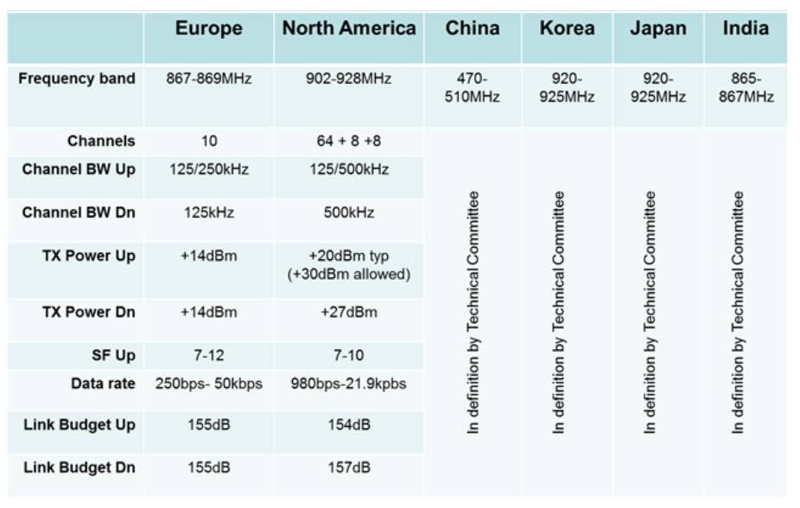

Hình 7: Phân bố tần số và các thông số kĩ thuật với mạng LoRa của từng khu vực

Dựa vào hình , ta thấy tùy vào từng khu vực địa lý và quy định từng khu vực mà tần số của LoRa được chia thành các dải tần số khác nhau:

* Châu Âu và một phần lớn ở châu Phi: 867-869 MHz
* Hoa Kỳ và khu vực Nam Mỹ: 902-928 MHz.
* Trung Quốc: 470-510 MHz và 779-787 MHz.
* Úc: 915-928 MHz
* Châu Á: sử dụng 2 tần số tùy thuộc vào các quốc gia.
* Việt Nam: sử dụng tần số 433 Mhz.

## 2.3. Giao thức LoRaWAN

### 2.3.1 Khái niệm về LoRaWAN

LoRaWan là một giao thức được xây dựng dựa trên công nghệ LoRa do LoRa Alliance phát triển. LoRaWan sử dụng phổ vô tuyến trong các ngành công nghiệp khoa học (ISM) cho phép công suất thấp truyền thông diện rộng giữa các cảm biến từ xa và Gateways kết nối với mạng

### 2.3.2 Cấu trúc mạng LoraWAN

Cấu trúc LoRaWAN network thì thường được đặt trong mô hình star-of-stars.

Cấu trúc mạng gồm các thành phần chính:

- Thiết bị đầu cuối (End-Node)

- Bộ phận trung tâm (Gateway)

- Máy chủ xử lý. (Server)

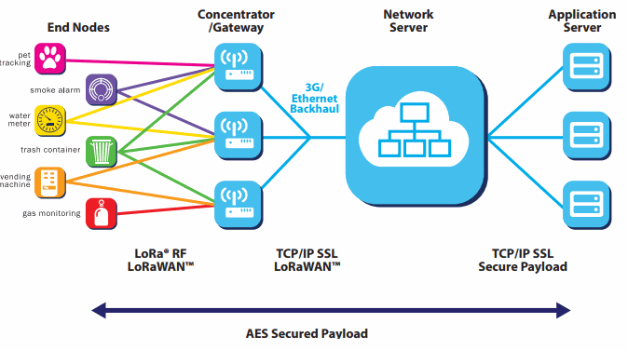

Hình 8: Cấu trúc mạng LoRaWAN

Trong cấu trúc mạng LoRaWAN, Các GateWay đóng vai trò hết sức quan trọng, là cầu nối giữa các thiết bị đầu cuối và một máy chủ mạng trung tâm ở phía cuối. Các Gateway này đảm nhận được kết nối để nhận và truyện các gói tin từ thiết bị đầu cuối lên Server, sau khi đã bổ sung thêm thông tin về chấn lượng gói tin đã nhận, mỗi cổng Gateway có thể hỗ trợ từ 8 đến 64 kênh, cho phép hàng triệu tin nhắn mỗi ngày được xử lý bởi một mạng. Việc truyền từ Gateway lên Server được thực hiện thông qua các kết nối IP của mạng có thông lượng cao hơn như Ethernet, mạng di động 3G/4G hay các mạng vô tuyến, hữu tuyến khác.

Về thiết bị đầu cuối, LoRaWAN phân loại thành 3 loại thiết bị đầu cuối khác nhau dành cho các ứng dụng khác nhau. Cụ thể bao gồm:

- Loại A: Được hỗ trợ dùng được cho tất cả các thiết bị. Dành cho những ứng dụng yêu cầu việc gửi nhận thông tin hai chiều bảo mật. Trong đó mỗi đường truyền uplink sẽ kết hợp với 2 đường downlink dung lượng nhỏ. Kênh truyền dẫn được sắp xếp một cách ngẫu nhiên dựa trên nhu cầu truyền dẫn thực tế của thiết bị với độ sai lệch tương đối thấp. Thiết bị loại A có công suất hoạt động thấp nhất, dành cho các ứng dụng mà thông tin truyền từ server tới thiết bị ngặn gọn, tốn ít dung lượng.

- Loại B: Nếu như loại A, kênh truyền dẫn dành cho đường downlink được phân bố ngầu nhiên thì với loại B một đường downlink bổ sung sẽ được mở tại một thời điểm đã được lên lịch sẵn sau khi nhận được tín hiệu đồng bộ thời gian từ gateway. Loại B cho phép server biết được khi nào thiết bị sẵn sàng nhận thông tin. Thiết bị loại này dành cho các ứng dụng mà máy chủ cần gửi thông tin điều khiển về các thiết bị đầu cuối tại những thời điểm nhất định.

- Loại C: Thiết bị truyền dẫn hai chiều với kênh nhận dữ lớn, chiều nhận dữ liệu của các thiết bị đầu cuối gần như mở liên tục. Dành cho các ứng dụng mà chiều nhận dữ liệu từ server về là chính.

Hầu hết các thiết bị đầu cuối thường trang bị thêm các cảm biến, sử dụng MCU có các giao tiếp I2C, SPI, UART, … Bởi vì các thiết bị phục vụ các mục đích khác nhau nên thời gian sử dụng và công suất tiêu thụ của từng loại thiết bị cũng tùy thuộc vào từng thiết bị. Vì vậy, tuổi thọ của pin dùng cho từng loại cũng khác nhau. Thiết bị Loại C tiêu thụ nhiều năng lượng nhất, thiết bị loại A tiêu thụ năng lượng ít nhất và có tuổi thọ pin lâu nhất. Cấu trúc vật lý của cả 3 loại thiết bị này tương tự nhau.

### 2.3.3 Tập giao thức

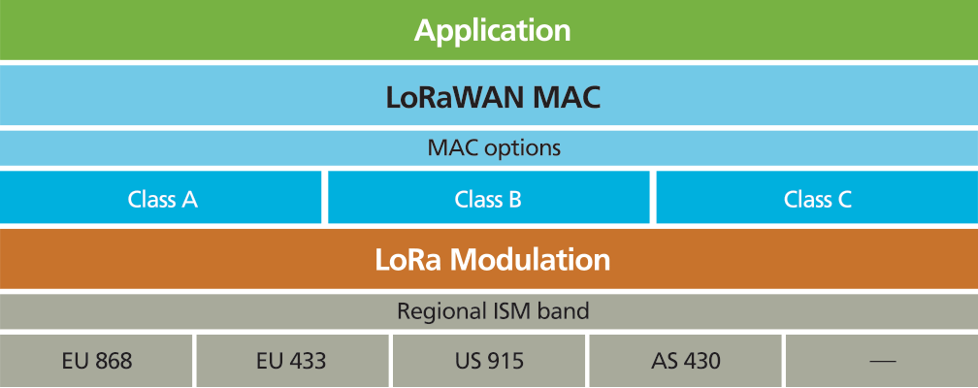

Hình 9: Tập giao thức mạng LoRa

Tập giao thức của LoRa bao gồm các lớp sau:

* Lớp ứng dụng.
* Lớp MAC: LoRa định nghĩa giao thức lớp MAC và kiến trúc hệ thống cho mạng trong khi lớp vật lý LoRa cho phép liên kết truyền dẫn có vùng phủ xa. Giao thức và kiến trúc mạng có ảnh hưởng nhất trong việc xác định tuổi thọ của pin của một node, của dung lượng mạng, chất lượng dịch vụ, tính bảo mật và các ứng dụng phục vụ cho mạng. LoRaWAN là mã nguồn mở và được tập hợp bởi tổ chứ LoRa.
* Lớp vật lý: điều chế không dây được sử dụng để tạo ra liên kêt truyền dẫn với vùng phủ xa. Nhiều hệ thống không dây kế thừa sử dụng điều chế FSK như là lớp vật lý bởi vì nó là một loại điều chế rất hiệu quả để đạt được công suất thấp. LoRa dựa trên điều chế chip trải phổ (CSS), duy trì đặc tính công suất thấp tương tự như FSK nhưng lại làm tăng đáng kể phạm vi truyền dẫn.
* Lớp RF: Lớp truyền thông

### 2.3.4 Khuôn dạng bản tin

|  |  |  |  |  |  |  |
| --- | --- | --- | --- | --- | --- | --- |
| **Preamble** | **PHDR** | **MHDR** | **FHDR** | **Tải trọng FRM** | **MIC** | **CRC** |

1 byte 8 bytes 51-222bytes 4 bytes

*Preamble*: bắt đầu khung LoRa, có chức năng đồng bộ với luồng dữ liệu đến. Dữ liệu bắt đầu với tiêu đề lớp vật lý (PHDR) chứa thông tin về độ dài của khung, tỷ lệ mã hóa được sử dụng và CRC để phát hiện và sửa lỗi.

*Tiêu đề MAC (MHDR):* chưa thông tin vầ loại tin nhắn.

*Tiêu đề khung FHDR*: chứa địa chỉ thiết bị đầu cuối, bộ đếm khung và cờ để chỉ dẫn lớp MAC.

*Tải trọng khung FRM Payload*: chứa dữ liệu ứng dụng, kích thước tối đa được quyết định bởi tốc độ dữ liệu sử dụng.

### 2.3.5 Ứng dụng của mạng LoRaWAN

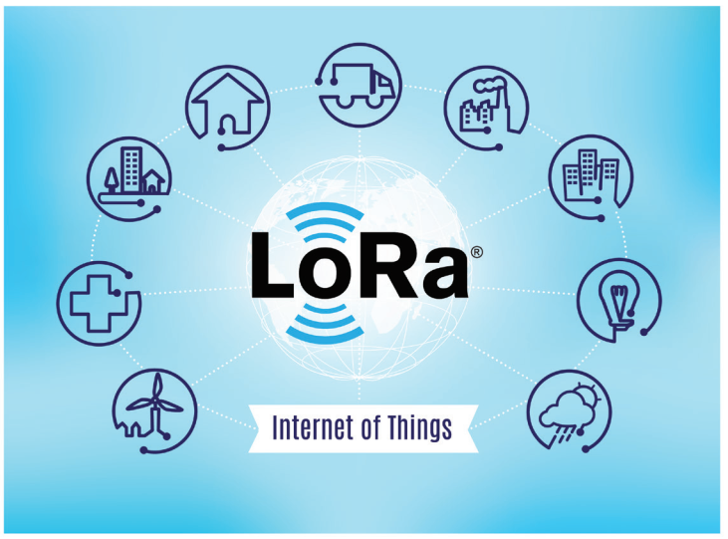

Hình 10: Ứng dụng của mạng LoRa

Với khả năng truyền xa và tiết kiệm pin, LoRa rất phù hợp với những ứng dụng như:

* Nhà thông minh.
* Nông nghiệp thông minh.
* Tòa nhà thông minh (có mặt bằng rộng và nhiều tầng lầu).
* Thành phố thông minh.

- Ứng dụng nhiều lĩnh vực khác nữa.

## 2.4 Giao thức TCP/IP

Giới thiệu chung:

**TCP/IP** là viết tắt của cụm từ **Transmission Control Protocol/Internet Protocol**. TCP/IP là một tập hợp các giao thức ([protocol](https://vi.wikipedia.org/wiki/Giao_th%E1%BB%A9c_truy%E1%BB%81n_th%C3%B4ng)) điều khiển truyền thông giữa tất cả các máy tính trên Internet. Cụ thể hơn, TCP/IP chỉ rõ cách thức đóng gói thông tin (hay còn gọi là gói tin ), được gửi và nhận bởi các máy tính có kết nối với nhau. TCP/IP được phát triển vào năm 1978 bởi **Bob Kahn** và **Vint Cerf.**

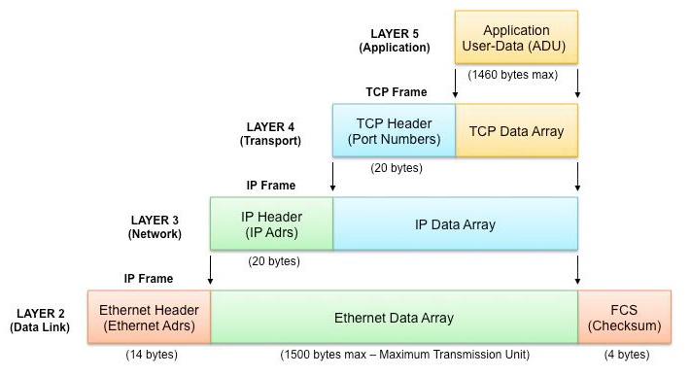

Hình 11: **Mô hình TCP/IP**

Cách hoạt động của TCP/IP:

TCP/IP là sự kết hợp của hai giao thức riêng biệt: Giao thức kiểm soát truyền tin (TCP) và giao thức Internet (IP). Giao thức Internet cho phép các gói được gửi qua mạng. Nó cho biết các gói tin được gửi đi đâu và làm thế nào để đến đó. IP có một phương thức cho phép bất kỳ máy tính nào trên Internet chuyển tiếp gói tin tới một máy tính khác thông qua một hoặc nhiều khoảng (chuyển tiếp) gần với người nhận gói tin.

Giao thức điều khiển truyền dẫn có trách nhiệm đảm bảo việc truyền dữ liệu đáng tin cậy qua các mạng kết nối Internet. TCP kiểm tra các gói dữ liệu xem có lỗi không và gửi yêu cầu truyền lại nếu có lỗi được tìm thấy.

Các giao thức TCP/IP phổ biến:

* [HTTP](https://vi.wikipedia.org/wiki/Hypertext_Transfer_Protocol) – Được sử dụng giữa một web client và một web server, để truyền dữ liệu không an toàn. Một web client(tức là trình duyệt Internet trên máy tính) gửi một yêu cầu đến một web server để xem một trang web. Máy chủ web nhận được yêu cầu đó và gửi thông tin trang web về cho web client.
* [HTTPS](https://vi.wikipedia.org/wiki/HTTPS) – Được sử dụng giữa một web client và một web server, để truyền dữ liệu an toàn. Thường được sử dụng để gửi dữ liệu giao dịch thẻ tín dụng hoặc dữ liệu cá nhân khác từ một web client(ví dụ trình duyệt Internet trên máy tính) tới một web server.
* [FTP](http://viettuts.vn/lap-trinh-mang-voi-java/ftp-la-gi) – Được sử dụng giữa hai hoặc nhiều máy tính. Một máy tính gửi dữ liệu đến hoặc nhận dữ liệu từ máy tính khác một cách trực tiếp.

## 2.5 Khái quát về Web

### 2.5.1 Giới thiệu về Web

Website là một tập hợp các trang web (web pages) bao gồm văn bản, hình ảnh, video, flash v.v... thường chỉ nằm trong một tên miền (domain) hoặc tên miền phụ (subdomain). Trang web được lưu trữ (web hosting) trên máy chủ web (web server) có thể truy cập thông qua Internet.

**Các thành phần của Web:**

Web Front-end: là phần tương tác với người dùng. Tất cả mọi thứ người dùng nhìn thấy khi điều hướng trên Internet, từ các font chữ, màu sắc cho tới các menu xổ xuống và các thanh trượt, là một sự kết hợp của HTML, CSS, và JavaScript được điều khiển bởi trình duyệt máy tính của người dùng.

Web Back-end: bao gồm một máy chủ, một ứng dụng, và một cơ sở dữ liệu. Một lập trình viên back-end xây dựng và duy trì công nghệ mà sức mạnh của những thành phần đó, cho phép phần giao diện người dùng của trang web có thể tồn tại được.

### 2.5.2 Webserver là gì?

"Web server" có thể là phần cứng hoặc phần mềm, hoặc cả hai.

* Ở khía cạnh phần cứng, một web server là một máy tính lưu trữ các file thành phần của một website (ví dụ: các tài liệu HTML, các file ảnh, CSS và các file JavaScript) và có thể phân phát chúng tới thiết bị của người dùng cuối (end-user). Nó kết nối tới mạng Internet và có thể truy cập tới thông qua một tên miền giống như mozilla.org.
* Ở khía cạnh phần mềm, một web server bao gồm một số phần để điều khiển cách người sử dụng web truy cập tới các file được lưu trữ trên một HTTP server(máy chủ HTTP). Một HTTP server là một phần mềm hiểu được các URL (các địa chỉ web) và HTTP (giao thức trình duyệt của bạn sử dụng để xem các trang web).
* Ở mức cơ bản nhất, bất cứ khi nào một trình duyệt cần một file được lưu trữ trên một web server, trình duyệt request (yêu cầu) file đó thông qua HTTP. Khi một request tới đúng web server (phần cứng), HTTP server (phần mềm) gửi tài liệu được yêu cầu trở lại, cũng thông qua HTTP.

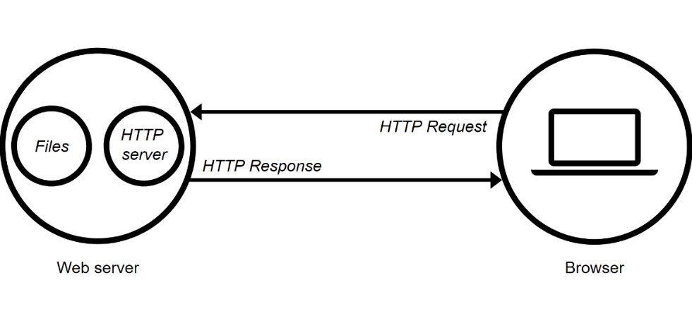

Hình 12: Mô hình truy vấn dữ liệu từ Web server

Để xuất bản một website, cần một static hoặc dynamic web server:

Một static web server, hoặc stack, bao gồm một máy tính (hardware) với một HTTP server (phần mềm). Chúng ta gọi nó là "static" bởi vì server (máy chủ) gửi các file nó lưu trữ "nguyên vẹn" (as-is) tới trình duyệt của người dùng.

Một dynamic web server bao gồm một static web server cộng với các phần mềm mở rộng, phổ biến nhất là một application server (máy chủ ứng dụng) và một database. Chúng ta gọi nó là "dynamic" bởi vì application server cập nhật các file được lưu trữ trước khi gửi chúng tới tình duyệt của người dùng thông qua HTTP server.

# CHƯƠNG 3: THIẾT KẾ HỆ THỐNG

## 3.1 Tổng quan mô hình hệ thống

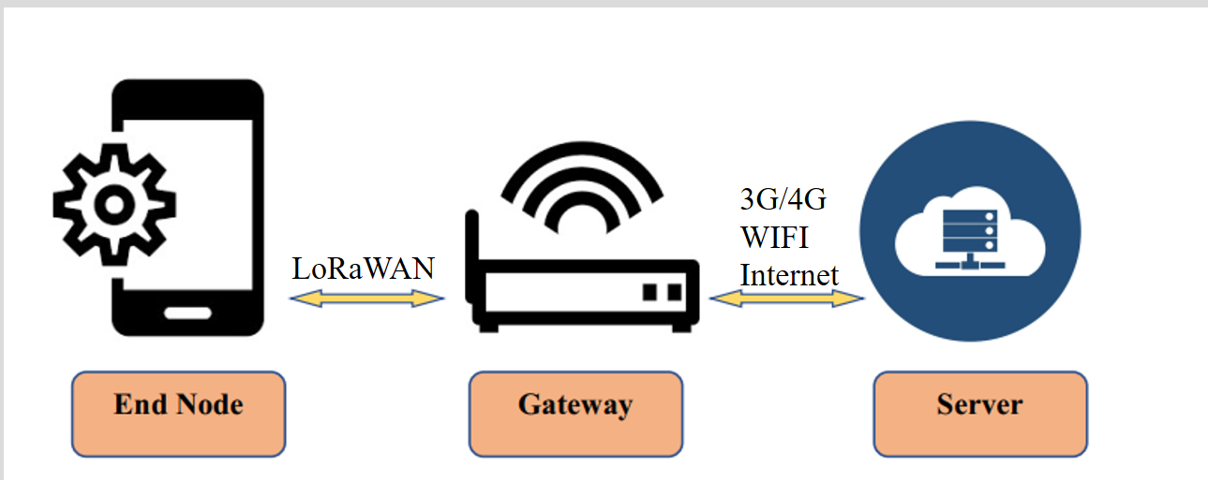

Hình 13: Mô hình hệ thống hoạt động

Mô hình hệ thống gồm có 3 thành phần chính:

* End Node: Là thiết bị giao tiếp với các cảm biến và điều khiển các thiết bị chấp hành.
* Thiết bị đọc thông số môi trường như nhiểt độ, độ ẩm, nồng đồ pH, nồng độ TDS và cường độ anh sáng. Xử lý thông số đo đạc được gửi lên Gateway.
* Nhận lệnh điều khiển các thiết bị chấp hành như máy bơm, đèn khi có lệnh từ Gateway gửi xuống.
* Gateway: Là Thiết bị trung chuyển dữ liệu và truyền lệnh điều khiển.
* Nhận dữ liệu đo đạc từ End Node gửi lên, xử lý dữ liệu và gửi lên server.
* Nhận lệnh từ server gửi xuống, xử lý lệnh và truyền lệnh điều khiển xuống End node thực thi.
* Server: Là máy chủ chứa webserver và website.
* Đảm nhận lưu trử dữ liệu lên database.
* Xử lý thông số và gửi lệnh xuống cho Gateway.
* Hiển thị thông số đo đạc từ cảm biến lên website.
* Hiển thị trạng trái thiết bị chấp hành.

## 3.2 Giới thiệu phần cứng sử dụng

### 3.2.1 Tổng quan về Kit NodeMCU ESP32

NodeMCU ESP32 Wifi BLE được phát triển dựa trên module ESP32-WROOM-32 với công nghệ Wifi, BLE và nhân ARM SoC tích hợp mới nhất. Kit có thiết kế phần cứng và firmware dễ sử dụng, ra chân đầy đủ, tích hợp mạch nạp và giao tiếp UART dùng chip CP2102. ESP32 là lựa chọn hàng đầu trong các nghiên cứu, ứng dụng Wifi, BLE và rất phù hợp cho phát triển hệ thống IoTs.

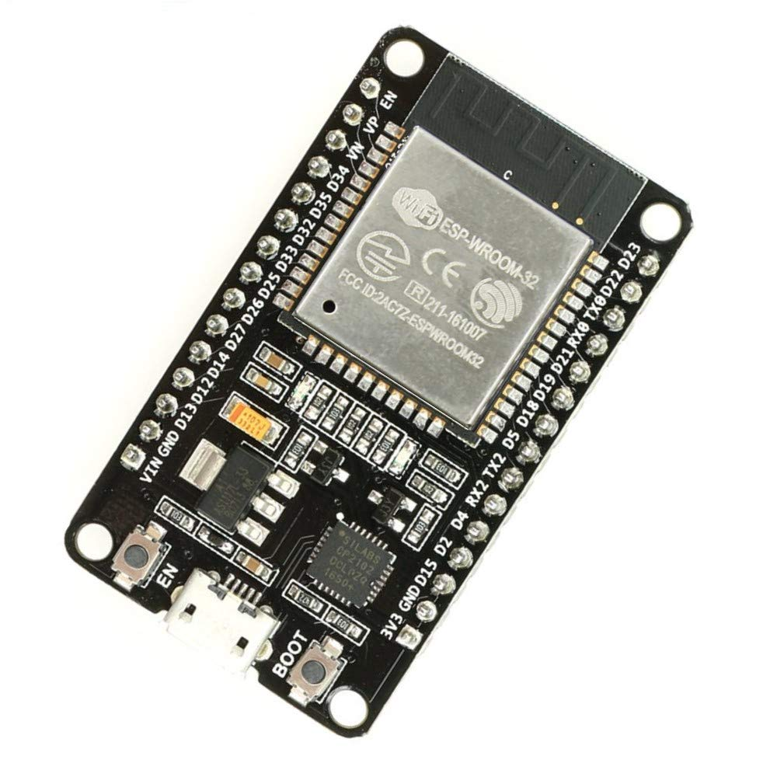

Hình 14: Kit NodeMCU ESP32

* **Thông số kỹ thuật của KIT:**
* Module trung tâm: ESP32 WROOM 32.
* Nguồn cung cấp: 5VDC từ cổng Micro USB hoặc chân VIN.
* Tích hợp mạch nạp sử dụng chip CP2102.
* Ra chân đầy đủ module ESP32 WROOM 32.
* Tích hợp LED báo. Nút BOOT và ENABLE.
* **Module ESP32-WROOM-32:**

Thông số kĩ thuật:

* Kích thước: 18 mm x 20 mm x 3 mm
* CPU: Xtensa Dual-Core 32-bit LX6 với tần số hoạt động lên đến 240 MHz
* Bộ nhớ trong:

+ 448 KBytes ROM cho booting và các tính năng của lõi chip.

+ 520 KBytes SRAM trên chip dùng cho dữ liệu và các lệnh instruction.

+ 8 KBytes SRAM trong RTC (gọi là RTC SLOW Memory) để truy xuất bởi các bộ co-processor

+ 8 KBytes SRAM trong RTC (gọi là RTC FAST Memory) dùng cho lữu dữ liệu, truy xuất bởi CPU khi RTC đang boot từ chế độ Deep-sleep.

+ 1 Kbit EFUSE, với 256 bit cho hệ thống (địa chỉ MAC và cấu hình chip), 768 còn lại cho ứng dụng người dùng, gồm cả mã hóa bộ nhớ Flash và định ID cho chip.

* Kết nối WiFi:

+ Wi-Fi: 802.11 b/g/n/e/i

+ Bluetooth: BR/EDR phiên bản v4.2 và BLE

* Ethernet MAC hỗ trợ chuẩn: DMA và IEEE 1588
* Bus hỗ trợ mang CAN 2.0
* Giao tiếp ngoại vi:

+ Bộ chuyển đổi ADC 12 bit, 16 kênh

+ Bộ chuyển đổi 8-bits DAC: 2 kênh

+ 10 chân để giao tiếp với cảm biến chạm (touch sensor)

+ IR (TX/RX)

+ Ngõ ra PWM cho điều khiển Motor

+ LED PWM: 16 kênh

+ Cảm biến Hall

+ Cảm biến nhiệt độ

+ 4 x SPI

+ 2 x I²S

+ 2 x I²C

+ 3 x UART

* Nhiệt độ hoat động ổn định: -40*C đến 85*C
* Điện áp hoạt động: 2.2-3.6V
* Dòng tiêu thụ ổn định: 80mA
* Bảo mật:

+ IEEE 802.11 hỗ trợ các chuẩn bảo mật: WFA, WPA/WPA2 và WAPI

+ Mã hóa Flash

* 1024-bit OTP, 768-bit cho người dùng

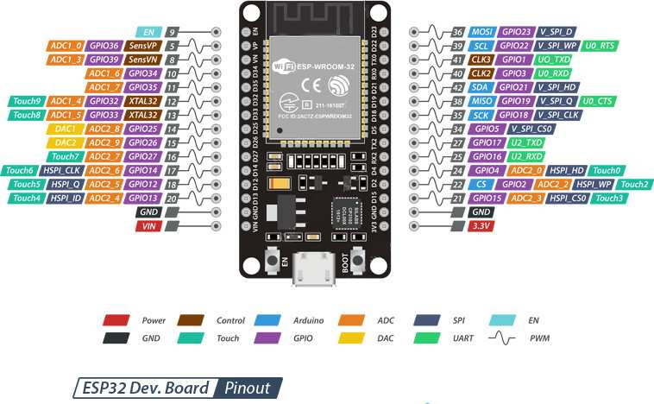

Hình 15: Sơ đồ bố trí chân Kit NODEMCU ESP32

Bảng 3: Chức năng chân của Kit NODEMCU ESP32

|  |  |  |
| --- | --- | --- |
| Tên chân | Kiểu chân | Chức năng |
| 3V3 | Nguồn | Chân nguồn ra 3.3V |
| GND | Ground | Chân nguồn 0V |
| SENSOR_CAPP | I | GPIO37, ADC1_CH1, RTC_GPIO1 |
| SENSOR_CAPN | I | GPIO38, ADC1_CH2, RTC_GPIO2 |
| SENSOR_VN | I | GPIO39, ADC1_CH3, RTC_GPIO3 |
| D34 | I/O | GPIO34, ADC1_CH6, RTC_GPIO4 |
| D35 | I/O | GPIO35, ADC1_CH7, RTC_GPIO5 |
| D32 | I/O | GPIO32, ADC1_CH4, RTC_GPIO9, TOUCH9, 32K_XP (32.768 kHz crystal oscillator input) |
| D33 | I/O | GPIO33, ADC1_CH5, RTC_GPIO8, TOUCH8, 32K_XN (32.768 kHz crystal oscillator output) |
| D25 | I/O | GPIO25, ADC2_CH8, RTC_GPIO6, DAC_1, EMAC_RXD0 |
| D26 | I/O | GPIO26, ADC2_CH9, RTC_GPIO7, DAC_2, EMAC_RXD1 |
| D27 | I/O | GPIO27, ADC2_CH7, RTC_GPIO17, TOUCH7, EMAC_RX_DV |
| D14 | I/O | GPIO14, ADC2_CH6, RTC_GPIO16, TOUCH6, EMAC_TXD2, HSPICLK, HS2_CLK, SD_CLK, MTMS |
| D12 | I/O | GPIO12, ADC2_CH5, RTC_GPIO15, TOUCH5, EMAC_TXD3, HSPIQ, HS2_DATA2, SD_DATA2, MTDI |
| D13 | I/O | GPIO13, ADC2_CH4, RTC_GPIO14, TOUCH4, EMAC_RX_ER, HSPID, HS2_DATA3, SD_DATA3, MTCK |
| D15 | I/O | GPIO15, ADC2_CH3, RTC_GPIO13, TOUCH3, EMAC_RXD3, HSPICS0, HS2_CMD, SD_CMD, MTDO |
| D2 | I/O | GPIO2, ADC2_CH2, RTC_GPIO12, TOUCH2, HSPIWP, HS2_DATA0, SD_DATA0 |
| D0 | I/O | GPIO0, ADC2_CH1, RTC_GPIO11, TOUCH1, EMAC_TX_CLK,CLK_OUT1 |
| D4 | I/O | GPIO4, ADC2_CH0, RTC_GPIO10, TOUCH0, EMAC_TX_ER, HSPIHD, HS2_DATA1, SD_DATA1 |
| D16 | I/O | GPIO16, HS1_DATA4, U2RXD, EMAC_CLK_OUT |
| D17 | I/O | GPIO17, HS1_DATA5, U2TXD, EMAC_CLK_OUT_180 |
| D9 | I/O | GPIO9, HS1_DATA2, U1RXD, SD_DATA2, SPIHD |
| D10 | I/O | GPIO10, HS1_DATA3, U1TXD, SD_DATA3, SPIWP |
| D11 | I/O | GPIO11, HS1_CMD, U1RTS, SD_CMD, SPICS0 |
| D6 | I/O | GPIO6, HS1_CLK, U1CTS, SD_CLK, SPICLK |
| D7 | I/O | GPIO7, HS1_DATA0, U2RTS, SD_DATA0, SPIQ |
| D8 | I/O | GPIO8, HS1_DATA1, U2CTS, SD_DATA1, SPID |
| D5 | I/O | GPIO5, HS1_DATA6, VSPICS0, EMAC_RX_CLK |
| D18 | I/O | GPIO18, HS1_DATA7, VSPICLK |
| D23 | I/O | GPIO23, HS1_STROBE, VSPID |
| D19 | I/O | GPIO19, U0CTS, VSPIQ, EMAC_TXD0 |
| D22 | I/O | GPIO22, U0RTS, VSPIWP, EMAC_TXD1 |
| D3 | I/O | GPIO3, U0RXD, CLK_OUT2 |
| U0TXD | I/O | GPIO1, U0TXD, CLK_OUT3, EMAC_RXD2 |
| GPIO21 | I/O | GPIO21, VSPIHD, EMAC_TX_EN |

### 3.2.2 Tổng quan về Module LoRa Sx1278 Ra-02 và Anten

Mạch thu phát RF SPI Lora SX1278 433Mhz Ra-02 sử dụng chip SX1278 của nhà sản xuất SEMTECH chuẩn giao tiếp [LoRa (Long Range)](https://www.lora-alliance.org/). Chuẩn giao tiếp LoRa mang đến hai yếu tố quan trọng là tiết kiệm năng lượng và khoảng cách phát siêu xa ( Ultimate long range wireless solution), ngoài ra nó còn có khả năng cấu hình để tạo thành mạng truyền nhận nên hiện tại được phát triển và sử dụng rất nhiều trong các nghiên cứu về IoT.

Với thiết kế nhỏ gọn dạng module giúp dễ dàng tích hợp trong các thiết kế mạch, mạch được thiết kế và đo đạc chuẩn để có thể đạt công suất và khoảng cách truyền xa nhất, ngoài ra mạch còn có chất lượng linh kiện và gia công tốt cho nên có độ bền cao và khả năng hoạt động ổn định.

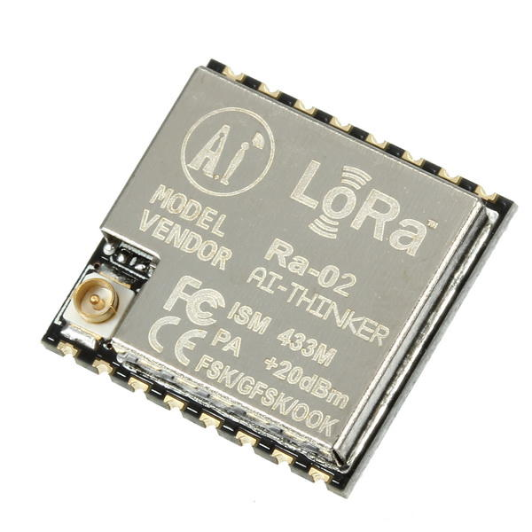

Hình 16: Module LoRa Sx1278 Ra-02

* **Thông số kỹ thuật:**
* IC chính: Sx1278 của SemTech.
* Hổ trợ truyền thông LoRaTM-433 MHz.
* Dải tần số: 410 – 525 MHz.
* Điện áp hoạt động: 1.8 – 3.7 VDC. Mặc định là 3.3VDC.
* Hỗ trợ giao tiếp SPI bán song công.
* Tốc độ bit có thể lập trình đạt tới 300kb/s.
* Hổ trợ chế độ điều chế FSK, GFSK, MSK, GMSK, LoRaTM và OOK.
* Phạm vi sóng RSSI: 127dB .
* Tự động phát tín nhiệu RF,chế độ CAD và AFC tốc độ siêu cao.
* CRC 256 byte dữ liệu.
* Nhiệt độ làm việc: -40 đến 85 độ C.
* **Sơ đồ và chức năng của các chân module LoRa Ra-02 Sx1278:**

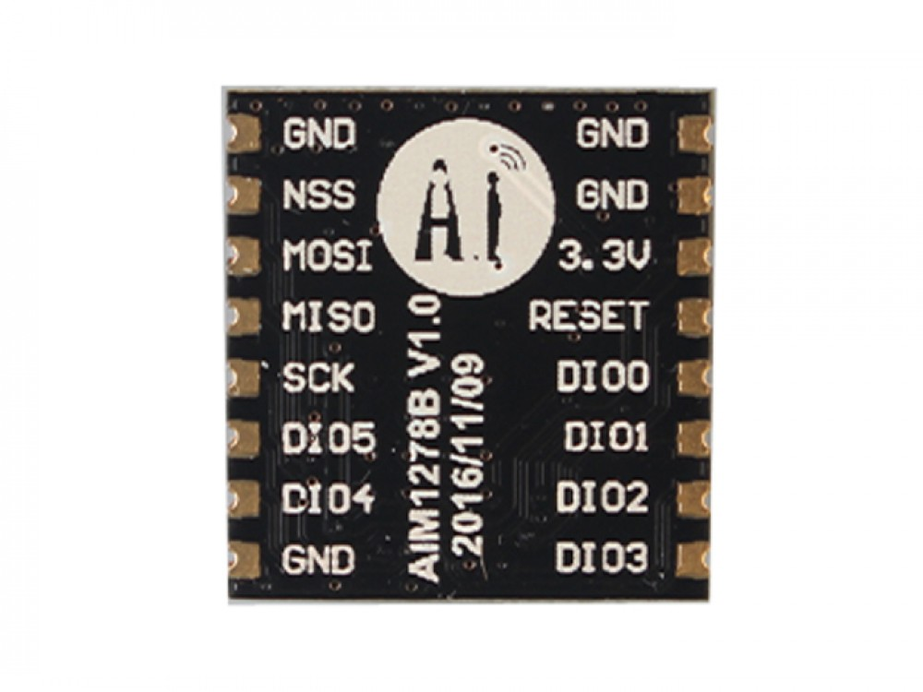

Hình 17: sơ đồ chân Module Ra-02 Sx1278 SPI

Bảng 4: Thống kê chức năng chân của module Ra-02 Sx1278 SPI

|  |  |  |
| --- | --- | --- |
| Tên chân | Kiểu chân | Chức năng |
| 3V3 | Nguồn | Chân nguồn ra 3.3V |
| GND | Ground | Chân nguồn 0V |
| NSS | I/O | Chọn Chip SPI |
| MISO | I/O | Chân truyền nhận dứ liệu SPI  Master In Slaver Out |
| MOSI | I/O | Chân truyền nhận dứ liệu SPI  Master Out Slaver In |
| SCK | I/O | Chân xung clock cho SPI |
| RESET | I/O | Khởi động lại module |
| DIO0 | I/O | Chân cấu hình chức năng của module |
| DIO1 | I/O | Chân cấu hình chức năng của module |
| DIO2 | I/O | Chân cấu hình chức năng của module |
| DIO3 | I/O | Chân cấu hình chức năng của module |
| DIO4 | I/O | Chân cấu hình chức năng của module |
| DIO5 | I/O | Chân cấu hình chức năng của module |

* **Năng lượng tiêu thụ của module Lora Ra-02 nhà cung cấp đưa ra:**

Bảng 5: Bảng năng lượng tiêu thu của module Ra-02 SX1278

|  |  |  |  |  |  |  |
| --- | --- | --- | --- | --- | --- | --- |
| Ký hiệu | Miêu tả | Điều kiện | Min | Typ | Max | Đơn vị |
| IDDSL | Nguồn dòng tiêu thu ở mode SLEEP |  | - | 0.2 | 1 | uA |
| IDDIDLE | Nguồn dòng tiêu thụ khi ở mode Idle | Dao động RC được kích hoạt | - | 1.5 | - | uA |
| IDDST | Nguồn dòng tiêu thụ khi ở mode Standy | Dao động thạch anh được kích hoạt | - | 1.6 | 1,8 | uA |
| IDDST | Nguồn dòng tiêu thụ khi ở mode Synthesizer | FSRx | - | 5.8 | - | mA |
| IDDR | Nguồn dòng khi nhận dữ liệu | LnaBoost Off, band 1  LnaBoost On, band 1  Band 2 & 3 | -  -  - | 10.8  11.5  12.0 | -  -  - | mA |
| IDDT | Nguồn dòng khi phát dữ liệu | RFOP = +20 dBm,on PA_BOOST  RFOP = +17 dBm,on PA_BOOST  RFOP = +13 dBm, on RFO_LF/HF pin  RFOP = +7 dBm, on RFO_LF/HF pin | -  -  -  - | 120  87  29  20 | -  -  - | mA |

* **Anten 433Mhz 3dbi Ipex:**

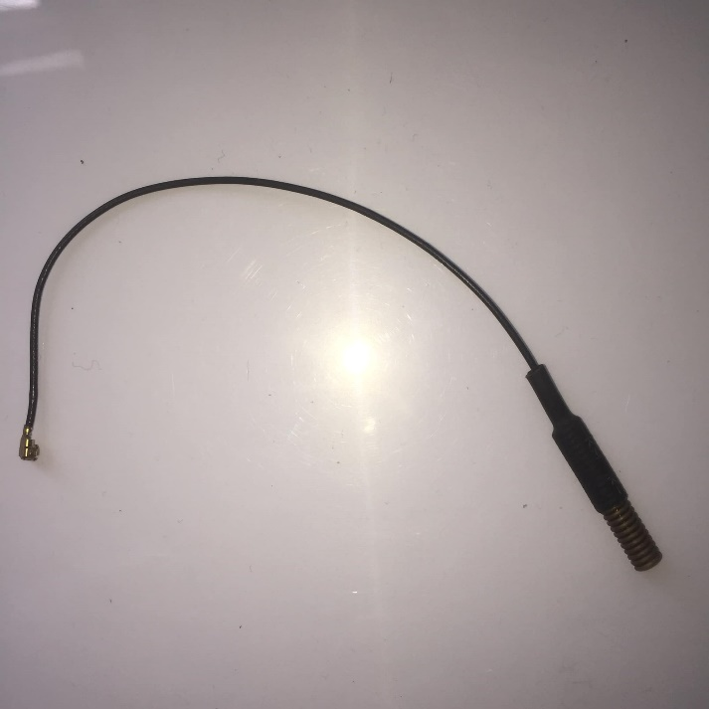

Hình 18: Anten 433 MHz 3bdi Ipex

Anten 433MHz 3dbi Ipex được sử dụng với các mạch thu phát sóng 433Mhz chuẩn kết nối ipex giúp khuếch đại khoảng cách và công suất thu phát với thông số gain 3dbi, anten có chất lượng tốt, độ bền cao.

Thông số kỹ thuật:

* Hoạt động ở tần số 433 MHz
* Trở kháng: 50Ω.
* Độ cao Anten: 135mm
* V.S.W.R：<=1.5
* Đường kính: 4.2mm
* Chiều dài: 10~15cm
* Chuẩn kết nối: Ipex.

### 3.2.3 Cảm biến nhiệt độ - độ ẩm DHT22

Hình 19: Module cảm biến nhiệt độ - độ ẩm DHT22

Mô tả: Cảm biến độ ẩm và nhiệt độ DHT22 là cảm biến rất thông dụng hiện nay vì chi phí rẻ và rất dễ lấy dữ liệu thông qua giao tiếp 1 dây.

Thông số kỹ thuật:

* Nguồn sử dụng: 3V đến 5VDC.
* Dòng sử dụng lớn nhất: 2.5 mA (Khi truyền dữ liệu).
* Đo tốt ở độ ẩm 0100%RH với sai số 2-5%.
* Đo tốt ở nhiệt độ -40 to 80°C sai số ±0.5°C.
* Tần số lấy mẫu tối đa 0.5Hz (2 giây 1 lần)
* Kích thước 27mm x 59mm x 13.
* 4 chân, khoảng cách chân 0.1''.

Ứng dụng: Đo nhiệt độ, độ ẩm trong không khí.

### 3.2.4 Cảm biến cường độ ánh sang BH1750

Hình 20: Module cảm biến cường độ ánh sáng BH1750

Mô tả: Cảm biến cường độ ánh sáng BH1750 được sử dụng để đo cường độ ánh sáng theo đơn vị lux, cảm biến có ADC nội và bộ tiền xử lý nên giá trị được trả về là giá trị trực tiếp cường độ ánh sáng lux mà không phải qua bất kỳ xử lý hay tính toán nào. Thông qua giao tiếp I2C để truyền dữ liệu đo được về Vi điều khiển.

Thông số kỹ thuật:

* Nguồn sử dụng: 3V đến 5VDC.
* Giao tiếp sử dụng: I2C.
* Khoảng đo: 1 -> 65535 lux.
* Kích cỡ: 21*16*3.3mm.

Ứng dụng: Đọc cường độ ánh sáng của nguồn phát sáng.

### 3.2.5 Cảm biến nồng độ pH

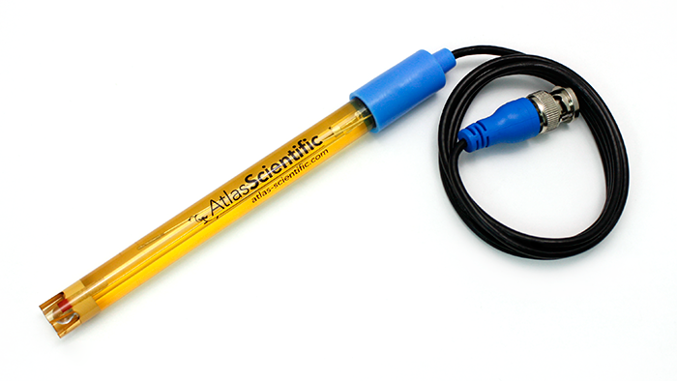

Hình 21: Que đo cảm biến nồng độ pH AtlasScientific

Cảm biến pH là một thành phần không thể thếu trong mô hình trồng rau thủy canh.

Cảm biến pH Probe là thiết bị chủ động trong việc đo đạc giá trị pH trong môi trường nước.

Kết hợp module pH meter V1.1 giải mã tín hiệu từ que đo và tạo ra giá trị đầu ra Analog. Từ đấy, Vi điều khiển sẽ đọc giá trị Analog đó và biến đổi thành giá trị pH thực tế.

Cảm biến nồng độ pH bao gồm 2 thành phần:

* Que đo: AtlasScientifi.

Thông số kỹ thuật:

* Thang đo: 0-14.
* Thang nhiệt độ hoạt động: 1 đến 99 độ C.
* Áp xuất chịu đựng lớn nhất: 690 kPa.
* Module pH meter V1.1.

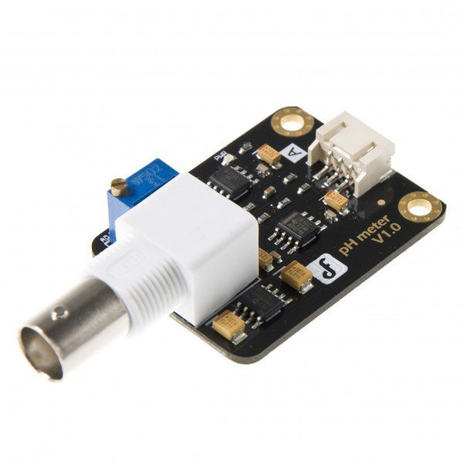

Hình 22: Module pH meter V1.1

Module pH meter V1.1 được sản xuất bởi DFRobot. Module thực hiện công việc chuyển đổi tín hiệu từ que đo pH thành tín hiệu analog. Việc chuyển đổi tín hiệu qua tín hiệu analog giúp việc giao tiếp với MCU dễ dàng và mức độ chính xác của thông số phù hợp hơn.

Sử dụng công thức tính pH của nhà sản xuất dựa trên tín hiệu Analog trả về. Từ đấy sẽ thu được nồng độ pH đang đo đạc.

Thông số kỹ thuật:

* Nguồn vào:3.3 đến 5.0VDC.
* Phạm vi đo: 0-14PH
* Đo nhiệt độ: 0-60 ℃
* Độ chính xác: ± 0,1pH (ở nhiệt độ lý tưởng 25 độ C).

### 3.2.6 Cảm biến nồng độ TDS

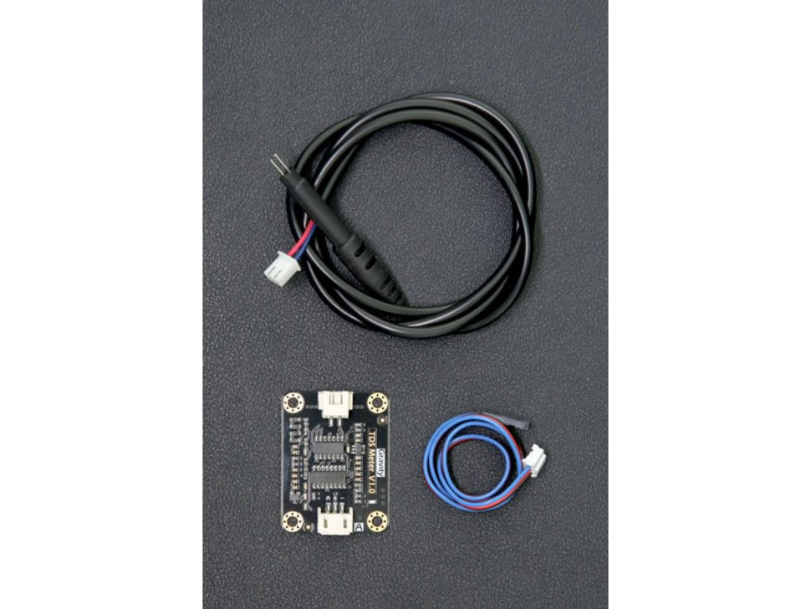

Hình 23: Cảm biến nồng độ TDS

TDS là một trong những chỉ số dùng để kiểm tra chất lượng nước, hàm lượng tất cả chất hữu cơ trong chất lỏng. Mục đích sử dụng cảm biến này trong đề tài là sử dụng để đo nồng độ dung dịch thủy canh đã pha cung cấp cho hệ thống.

Đơn vị TDS: mg/l hoặc ppm.

Thông số kỹ thuật:

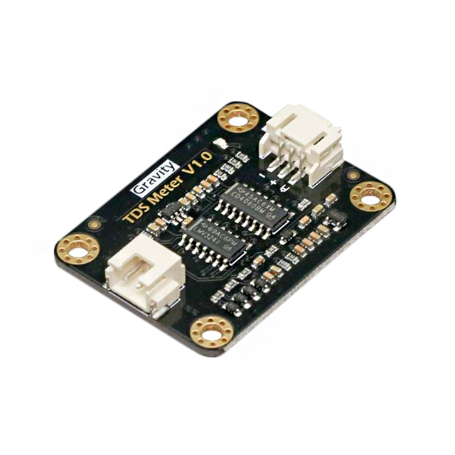

Hình 24: Module TDS Meter V1.0

- Với Module chuyển đổi phát tín hiệu:

+ Điện áp hoạt động: 3.3 đến 5VDC.

+ Tín hiệu đầu ra: Analog 0 đến 2.3V tương đương với dải đo: 0 đến 1000ppm.

+ Dòng điện làm việc: 3mA đến 6mA.

+ Độ chính xác: ± 10% FS (25°C).

+ Kích thước: 42mm*32mm.

+ Kết nối với đầu đo TDS qua JACK kết nối.

- Với đầu đo TDS:

+ Kết nối với mạch chuyển đổi phát tín hiệu JACK kết nối.

+ Độ dài: 83cm.

+ Đầu đo chống nước.

### 3.2.7 Module Relay 2 kênh 5VDC

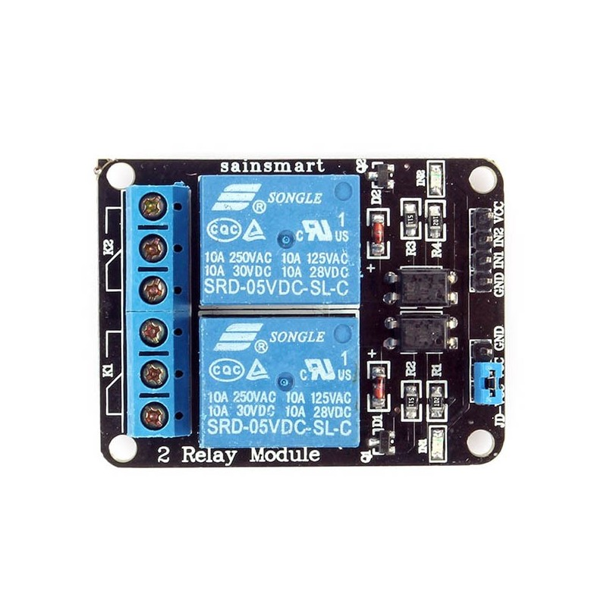

Hình 25: Module Relay 2 kênh 5VDC

Module Relay 2-Channel 5V được dùng nhiều trong các ứng dụng đóng ngắt các thiết bị tiêu thụ dòng điện lớn (<10A). Module có thể đóng ngắt cùng lúc hai kênh bằng tín hiệu điều khiển ( với mức điện áp 3V3 hoặc 5V) từ các vi điều khiển.

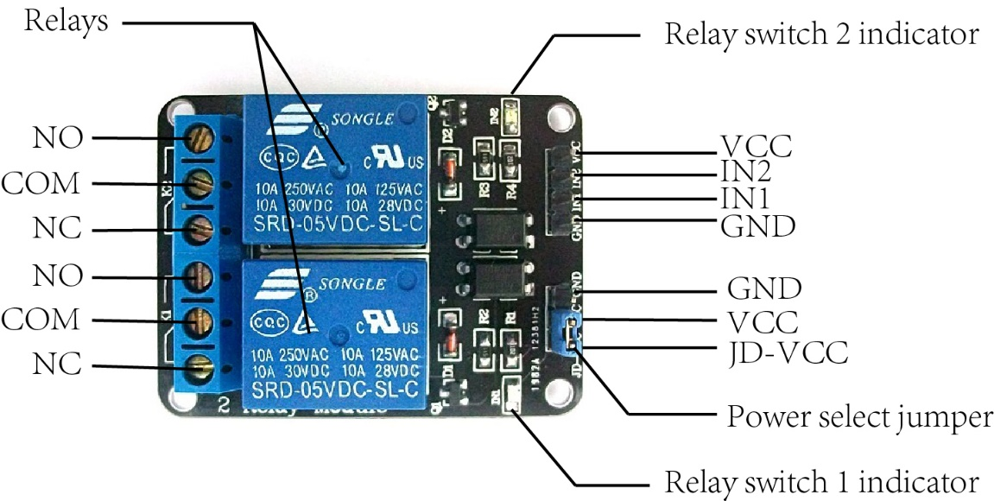

Hình 26: : Sơ đồ chân module Relay 2 kênh 5VDC

Module được kết nối với các board điều khiển bằng 4 chân header như sau:

* **VCC** cung cấp nguồn cho các opto.
* **GND** kết nối với GND của board điều khiển.
* **IN1** và **IN2** dùng để điều khiển relay 1 và relay 2, tích cực mức thấp

Ngoài ra còn một 3 chân header được dùng để cấp nguồn cho relay, header này sẽ có một jumper dùng để kết nối chân VCC với chân RY_VCC mục đích dùng chung nguồn VCC (5V) từ header 4 chân cho relay, thông thường jumper được nối lại với nhau. Nếu như muốn cách ly tín hiệu điều khiển với nguồn cấp cho relay thì có thể bỏ jumper này ra và cấp nguồn riêng 5V cho chân RY_VCC.

**Thông số kỹ thuật**

* Đóng ngắt được dòng điện cao: AC250V 10A, DC30V 10A.
* 2 led báo trạng thái relay.
* Điện áp điều khiển: 5V
* Mạch cách ly bằng opto.
* Kích thước: 50x45 mm.

### 3.2.8 Thiết bị thực thi

* Máy bơm chìm:
* Sử dụng máy bơm chìm phục vụ việc bơm dung dịch đã pha vào ống thủy canh cung cấp dinh dưỡng cho rau.

Trong mô hình em sử dụng máy bơm chìm mã AP3500 của hảng LifeTech.

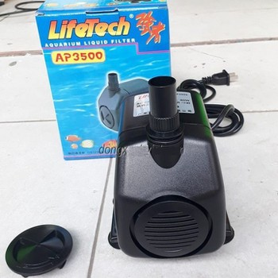

Hình 27: Máy Bơm chìm AP3500

Có thông số kỹ thuật:

+ Nguồn vào: 220-240 VAC. 50Hz

+ Công suất 60W.

+ Lưu lượng 3000L/1 giờ.

Sử dụng lắp đặt các giàn thủy canh.

* Đèn ánh sáng trắng: phục vụ cho việc cung cấp thêm ánh sáng cho cây khi cây thiếu ánh sáng hoặc người trồng muốn tăng năng suất cho cây trồng.

### 3.2.9 Tổng quan về máy tính nhúng Raspberry Pi 3 B+

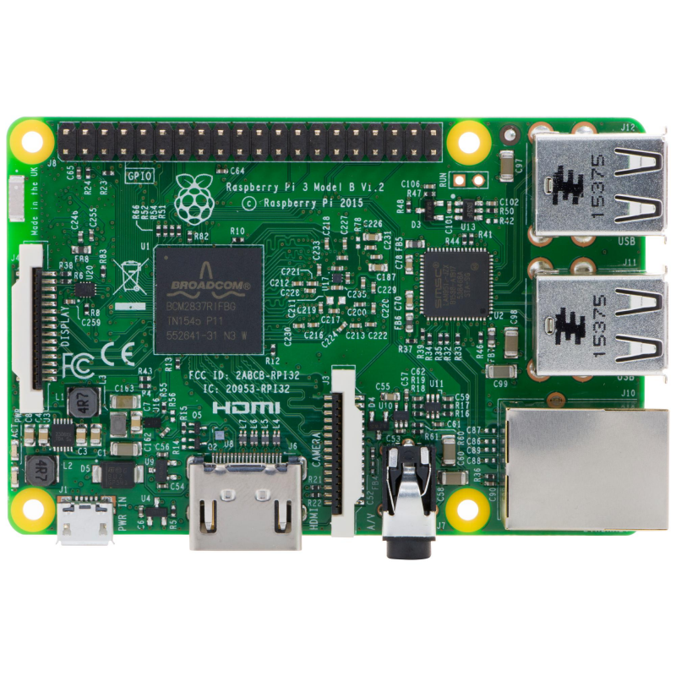

Hình 28: Raspberry pi 3 model B

Máy tính Raspberry Pi 3 Model B là board mạch Mini Computer được sử dụng nhiều nhất hiện nay, ngoài việc sử dụng như một máy tính bình thường chạy hệ điều hành Linux hoặc Windows 10 IoT, máy còn có khả năng xuất tín hiệu ra 40 chân GPIO với mục đích giao tiếp và điểu khiển vô số các board mạch và ngoại vi bên ngoài để thực hiện vô số các ứng dụng khác nhau.

Máy tính Raspberry Pi 3 Model B (Made in UK/Japan) có cộng đồng sử dụng rất lớn trên thế giới, đây chính là ưu điểm lớn nhất của Raspberry Pi, điều này giúp các bạn có thể tìm nguồn tài liệu cũng như hỗ trợ rất dễ dàng trên Google hoặc trang chủ [Raspberry Pi.](https://www.raspberrypi.org/)

Thông số kỹ thuật:

* Vi xử lý: 1.2GHz 64-bit quad-core ARM Cortex-A53 CPU (BCM2837)
* 1GB RAM (LPDDR2 SDRAM)
* On-board Wireless LAN - 2.4 GHz 802.11 b/g/n (BCM43438)
* On-board Bluetooth 4.1 + HS Low-energy (BLE) (BCM43438)
* Có 4 cổng USB 2.0
* Hổ trợ 10/100 Ethernet
* Có 40 GPIO pins: Hỗ trợ giao tiếp SPI, I2C, UART,…
* Hổ trợ HDMI 1.3a
* Hổ trợ jack 3.5mm và jack video.
* Hổ trợ kết nối Camera.
* Hổ trợ kết nối với màn hình.
* Có khe cắm microSD
* Hổ trợ: VideoCore IV multimedia/3D graphics core @ 400MHz/300MHz

Sơ đồ chân chân Raspberry pi 3:

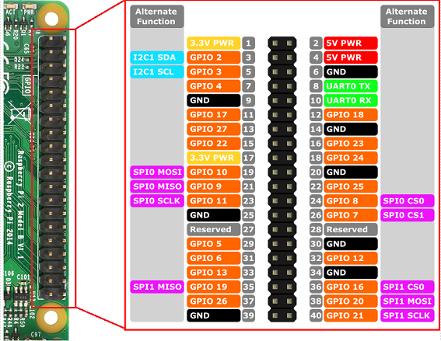

Hình 29: Sơ đồ chân Raspberry pi 3 B

Ứng dụng:

* Ứng dụng làm Box HD giống như Android Box, hỗ trợ KODI đầy đủ.
* Dùng làm VPN cá nhân.
* Biến ổ cứng bình thường thành ổ cứng mạng (NAS).
* Làm camera an ninh, quan sát từ xa.
* Hiển thị thời tiết, hiển thị thông tin mạng nội bộ...
* Máy nghe nhạc, máy đọc sách.
* Làm thiết bị điều khiển Smart Home, điều khiển mọi thiết bị điện tử trong nhà.
* Điều khiển robot, máy in không dây từ xa,...

## 3.4 Thiết kế hệ thống

### 3.4.1 Sơ đồ khối thiết kế thiết bị Endnode, Gateway, Server và Website hiển thị

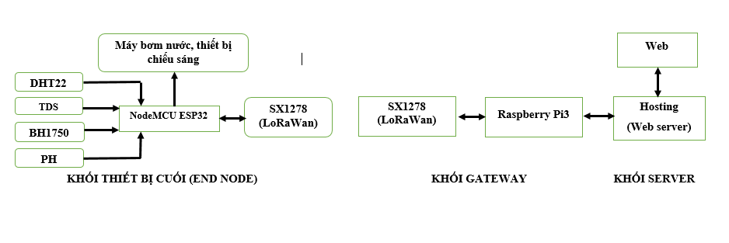

Hình 30: Sơ đồ khối hệ thống

### 3.4.2 Sơ đồ nguyên lý

### 3.4.2.a Sơ đồ nguyên lý thiết bị cuối (EndNode)

* **Khối nguồn**

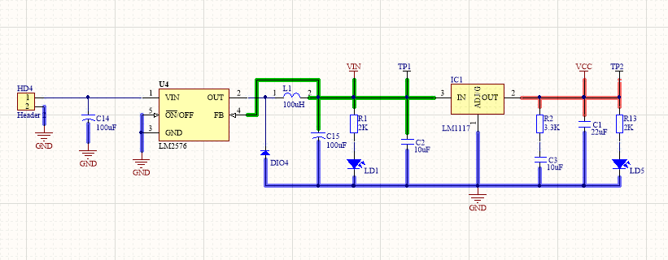

Hình 31: Sơ đồ khối nguồn sử dụng

Về khối nguồn, em sử dụng IC LM2576 chuyển đổi điện áp vào 12VDC thành 5VDC. Để chuyển đổi điện áp cung cấp cho Chip SoC ESP32 WROOM em dùng IC LM1117 chuyển đổi từ 5VDC thành 3.3 VDC.

Em sử dụng 2 led để báo hiệu nguồn ở mức +3.3VDC và +5VDC.

* Khối MCU và giao tiếp cảm biến

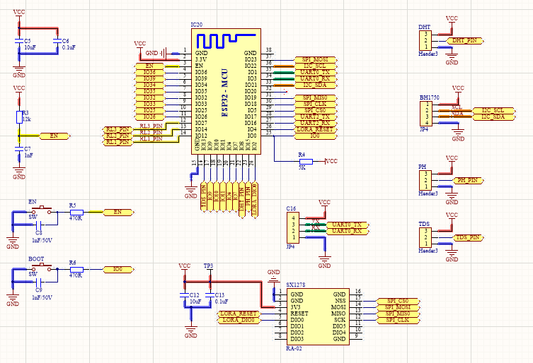

Hình 32: Sơ đồ nguyên lý MCU

Thành phần chính:

* ESP32 WROOM:
* Lora Ra-02 SX1278
* Các linh kiện khác

Là trung tâm xử lý của khối, kết nối với các cảm biến qua connecter, đảm nhận xử lý dữ liệu và giao tiếp với Sx1278 truyền nhận dữ liệu lên Gateway.

* Khối giao tiếp với Relay

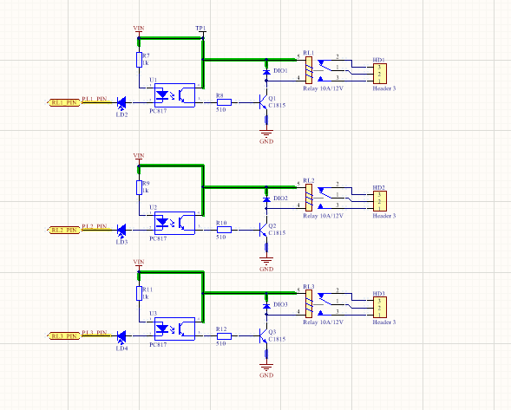

Hình 33: Sơ đồ nguyên lý kết nối Relay 5VDC

Sử dụng Opto để cách lý và nhận lệnh từ Chip. Khi nhận được bit 0 thì Relay sẽ đóng.

### 3.4.2.b Sơ đồ nguyên lý thiết bị GateWay

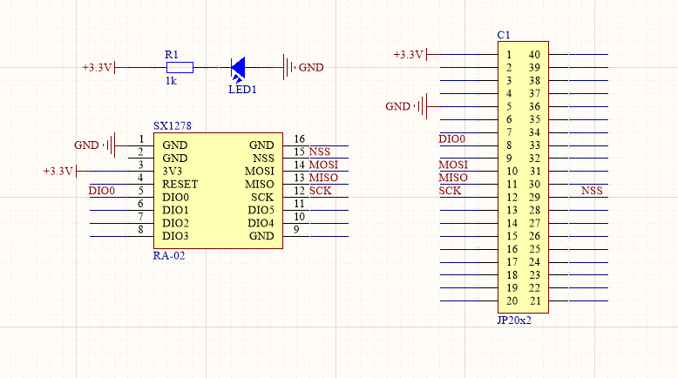

Hình 34: Sơ đồ nguyên lý kết nối Ra-02 giao tiếp với Raspberry Pi 3

### 3.4.3 Sơ đồ mạch in

### 3.4.3.a Sơ đồ mạch in Thiết bị End Node

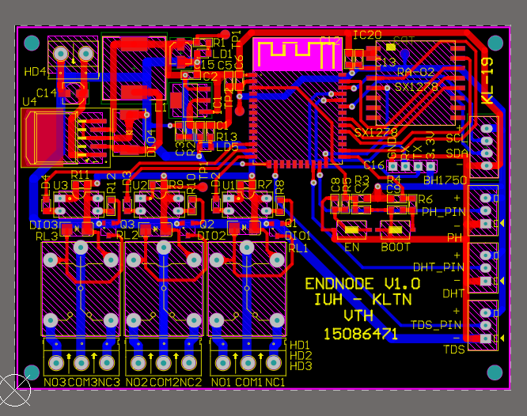

Hình 35: Mạch in Thiết bị End Node

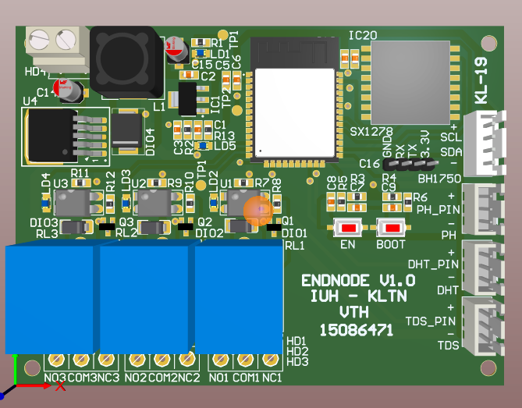

Hình 36: 3D của mạch Thiết bị End Node

Mạch gồm một ESP32 WROOM, một RA-02 SX1278, 4 connecter kết nối với 4 cảm biến và 3 Relay phục vụ cho các phần tử chấp hành như máy bơm, đèn chiếu sáng.

### 3.4.3.b Sơ đồ mạch in Thiết bị Gateway

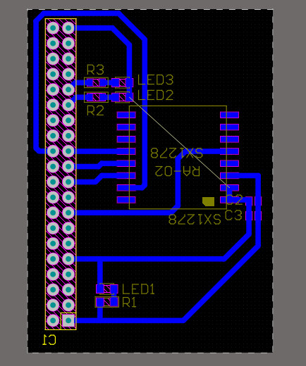

Hình 37: Mạch in thiết bị Gateway

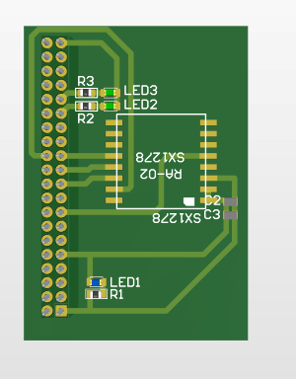

Hình 38: 3D của mạch in cho thiết bị Gateway

## 3.5 Lưu đồ giải thuật

### 3.5.1 Lưu đồ giải thuật của hệ thống

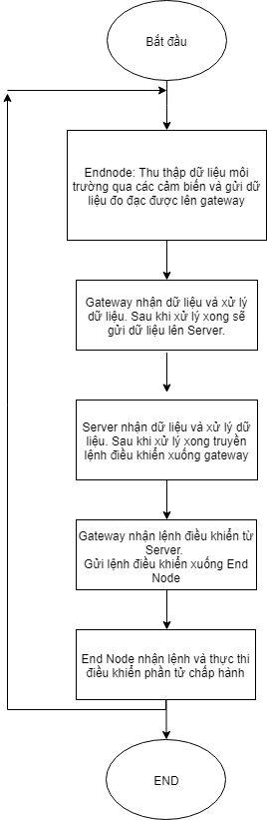

Hình 39: Lưu đồ giải thuật hệ thống

### 3.5.2 Nguyên tắc hoạt động của hệ thống

Bảng 6: Giải thích hoạt động của hệ thống

|  |  |  |  |
| --- | --- | --- | --- |
| Số thứ tự các bước xử lý | Server | Gateway | End node |
| 1 | Khởi động server | Khởi động thiết bị và kết nối với LoRa | Khởi động thiết bị và kết nối với LoRa |
| 2 | Server lắng nghe dữ liệu | Chế độ Nhận thông tin được bật | Đọc các thông số cảm biến |
| 3 |  | Nhận được dữ liệu | Gửi thông số cảm biến qua LoRa |
| 4 |  | Xử lý dữ liệu đã nhận được | Chuyển sang chế độ nhận dữ liệu |
| 5 | Server bắt được dữ liệu truyền lên từ Gateway | Truyền dữ liệu đã nhận được lên server |  |
| 6 | Xử lý dữ liệu | Chờ nhận lệnh điều khiển từ Server |  |
| 7 | Truyền lệnh điều khiển xuống Gateway | Nhận được lệnh điều khiển |  |
| 8 |  | Xử lý lệnh điều khiển và phát lệnh điều khiển | Nhận lệnh điều kiển |
| 9 |  |  | Xử lý và thực thi lệnh |

### 3.5.3 Giải thuật cho Endnode

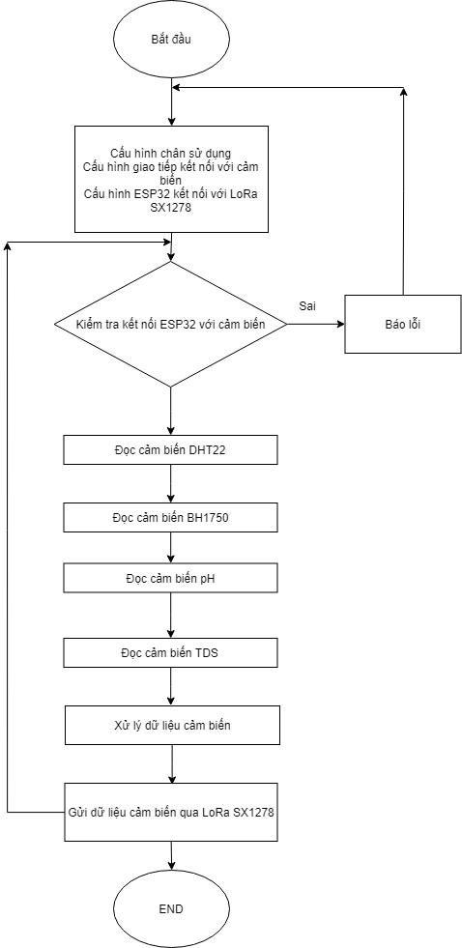

Hình 40: Lưu đồ giải thuật End Node Truyền tín hiệu

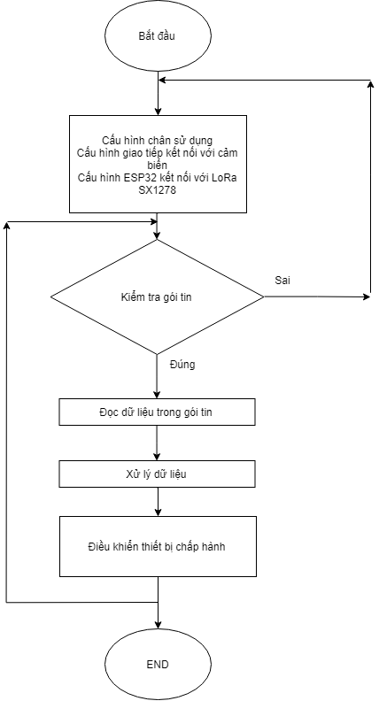

Hình 41: Lưu đồ giải thuật End Node nhận tín hiệu

### 3.5.4 Giải thuật cho Gateway

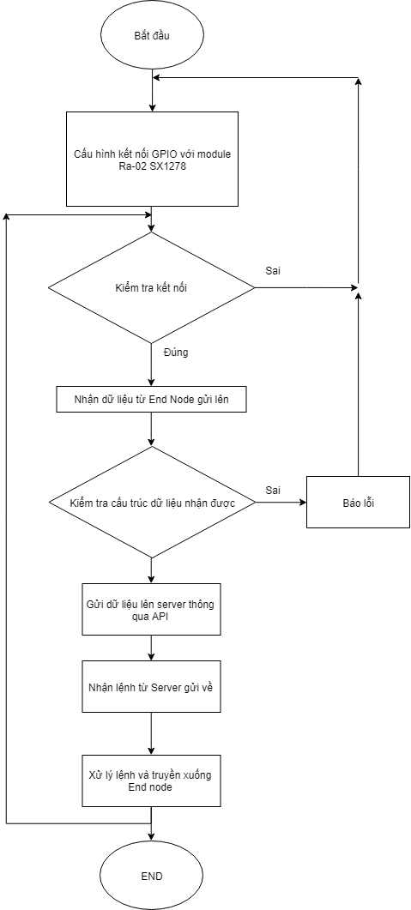

Hình 42: Lưu đồ giải thuật thiết bị Gateway

### 3.5.5 Giải thuật cho Server

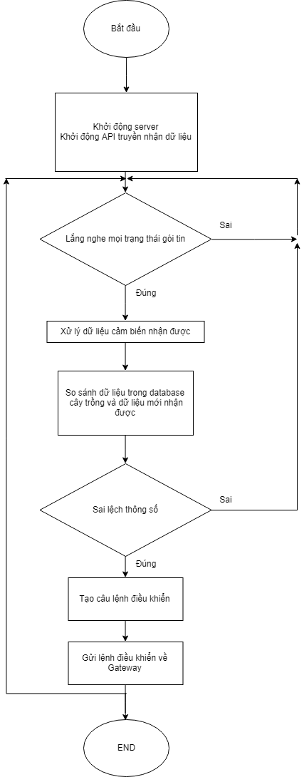

Hình 43: Lưu đồ giải thuật Server

## 3.6 Kết quả đạt được

### 3.6.1 Hoạt động của Module Ra-02 Sx1278 SPI đã tích hợp trong thiết bị

* Kiểm tra khoảng cách truyền nhận:
* Kết hợp với anten 3dBm, khoảng cách truyền nhận giữa End Node và gateway trong môi trường vật cả, nhà cao tần là khoảng 800m. Bắt đầu rớt gói tin khi cách nhau 750m.
* Kiểm tra với môi trường không vật cản với anten 3dBm thì khoảng cách truyền nhận lên tới 900m đến 1000m. Khoảng cách xa tỷ lệ lỗi gói tin cao bắt đầu từ 930m.
* Kiểm tra lỗi gói tin

Trong qua trình truyền nhận dữ liệu, gói tin truyền nhận xảy ra lỗi do tác động về việc sụt điện áp và sụt dòng.

Ảnh hưởng của môi trường khá nhỏ nên tỷ lệ nhiễu do môi trường không lớn.

### 3.6.2 Thiết bị EndNode

* Phần cứng:



Hình 44: Mạch in thực tế thiết bị End Node

Thực hiện lắp ráp linh kiện và mạch nhưng board mạch có vấn đề dẫn tới việc mạch không hoạt động. Do thời gian hạn có hạn nên em triển khai Thiết bị End Node dưới dạng module kết nối phục vụ đề tài.

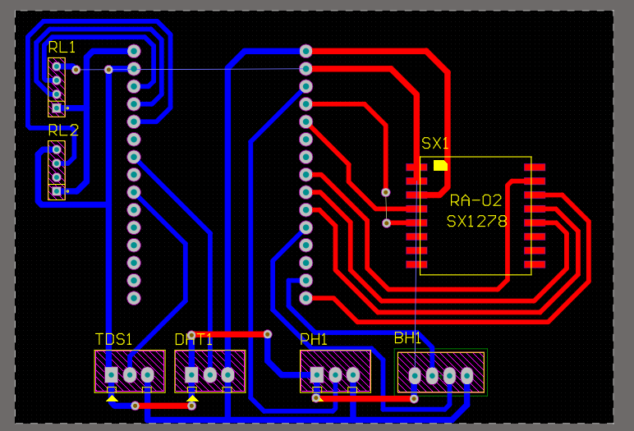

Hình 45: Sơ đồ mạch Thiết bị End Node

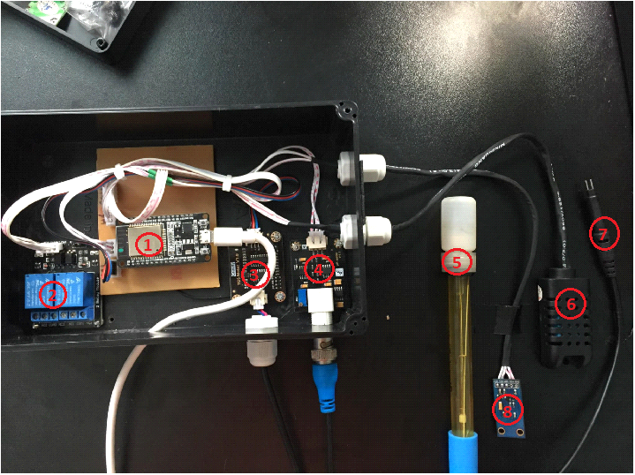

Hình 46: Thiết bị End node sau khi lắp ráp

Thiết bị End node gồm các thành phần chính sau:

1. KIT NODEMCU ESP32
2. Module Relay 2 kênh 5VDC
3. Module TDS Meter V1.1
4. Module pH Meter V1.1
5. Cảm biến đo pH
6. Cảm biến DHT22
7. Cảm biến đo TDS
8. Cảm biến BH1750

* Phần mềm (firmware):

Sử dụng Arduino IDE để lập trình cho Kit NODEMCU ESP32 hoạt động:

* Giao tiếp với đọc được giá trị cảm biến gửi về qua việc giao tiếp I2C để lấy thông số cảm biến cường độ ánh sáng, giao tiếp một dây để lấy thông số nhiệt độ, độ ẩm cảm biến DHT22, đọc analog từ cảm biến TDS và pH gửi về.
* Giao tiếp truyền nhận tín hiệu với module RA-02 SX1278 qua giao tiếp SPI.
* Điều khiển bật tắt thiết bị chấp hành qua module Relay 5V: máy bơm, phun sương và đèn.

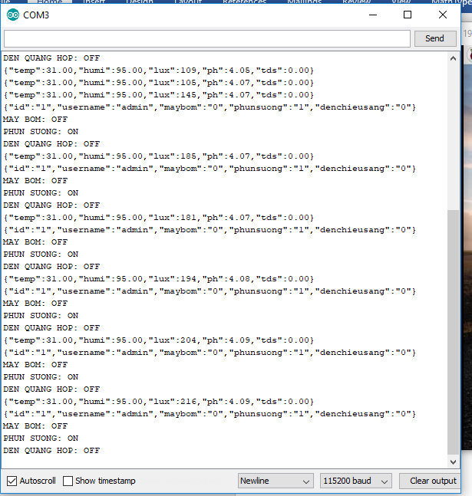

Hình 47: Thông số cảm biến, trạng thái thiết bị chấp hành và lệnh nhận về từ Gateway

### 3.6.3 Thiết bị Gateway.

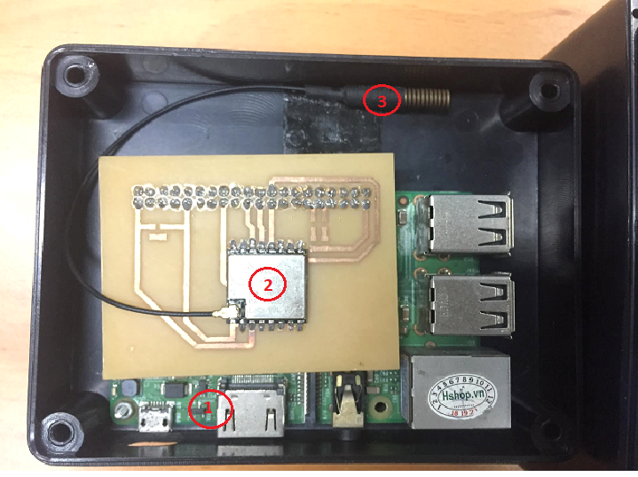

Hình 48: Thiết bị Gateway

* Phần cứng:

Thiết bị Gateway gồm các thành phần chính:

1. Raspberry Pi 3
2. Module RA-02 SX1278 SPI
3. Anten 3dBm 433Mhz

Phần mềm:

* Raspberry kết nối với module RA-02 Sx1278 SPI thành công. Nhận dữ liệu cảm biến từ End node gửi lên theo định dạng JSON.
* Gateway gửi dữ liệu lên server qua API và nhận dữ liệu từ server gửi xuống.
* Cấu trúc gói tin theo định dạng JSON giúp xử lý gói tin dữ liệu dễ dàng.

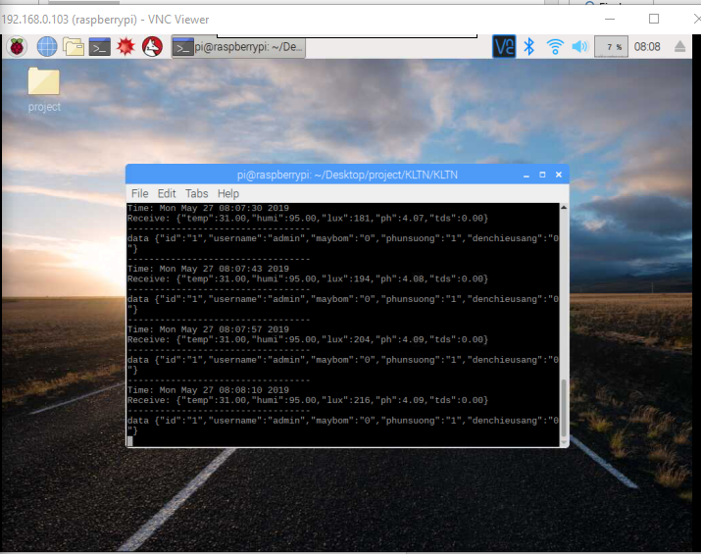

Hình 49: Quá trình truyền nhận tín hiệu Gateway giao tiếp End Node và Gateway giao tiếp Server

### 3.6.4 Hoạt động của Server.

* Xử lý dữ liệu

Sử dụng Hosting cung cấp bởi www.godady.com sử dụng môi trường Linux, tạo webserver xử lý dữ liệu. Đồng thời, tạo website người dùng.

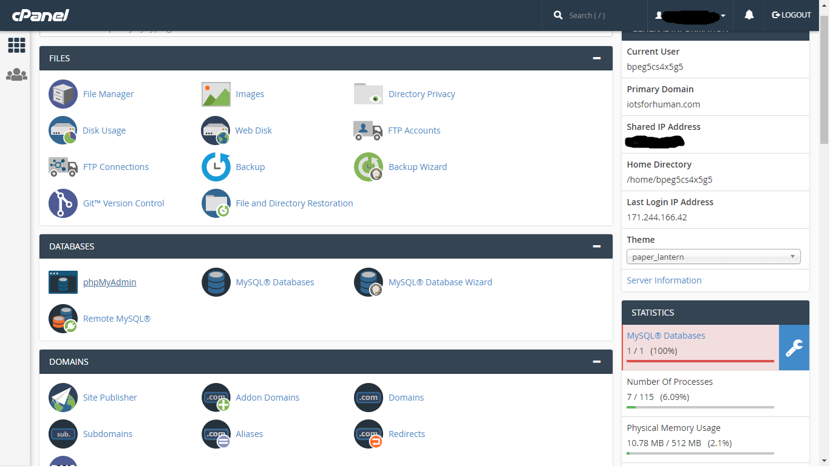

Hình 50: Giao diện quản lý của GoDaddy

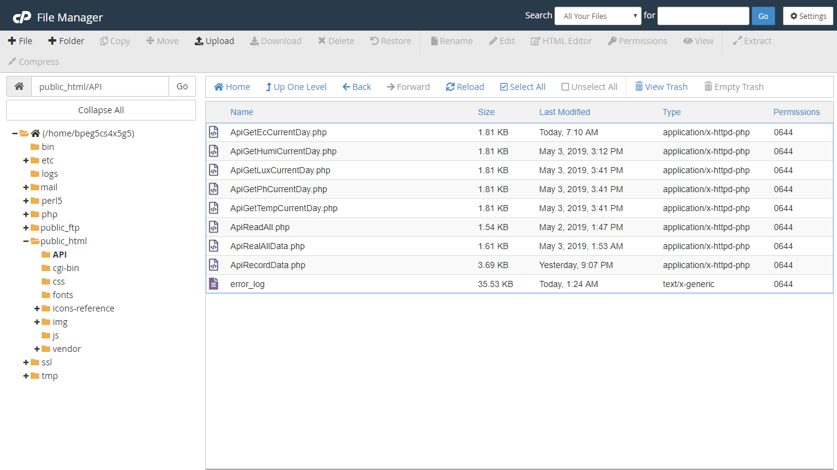

Hình 51: API phục vụ hệ thống

Server nhận được dữ liệu cảm biến từ Gateway gửi lên. Dữ liệu cảm biến sẽ lưu vào database.

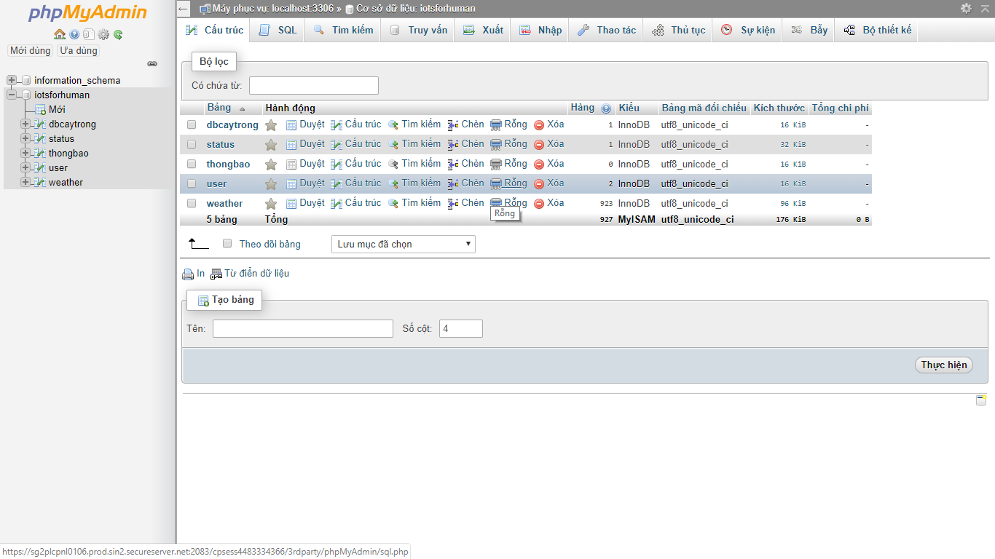

Hình 52: Database hệ thống

Thực hiện xử lý điều khiển khi có dữ liệu gửi từ Gateway lên: So sánh dữ liệu nhận và dữ liệu trong database cây trồng để tạo ra câu lệnh điều khiển gửi xuống Gateway xử lý.

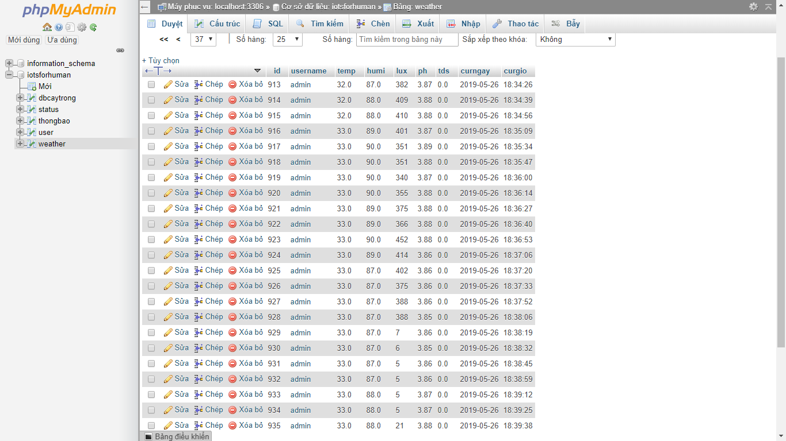

Hình 53: Dữ liệu thời tiềt được lưu trử lại ở database.

* Giao diện người dùng:

Tạo một website quản lý hệ thống. Web đảm nhận công việc hiển thị thông số môi trường, trạng thái thiết bị của hệ thống.

Cập nhật thời tiết khi người dùng truy cập vào.

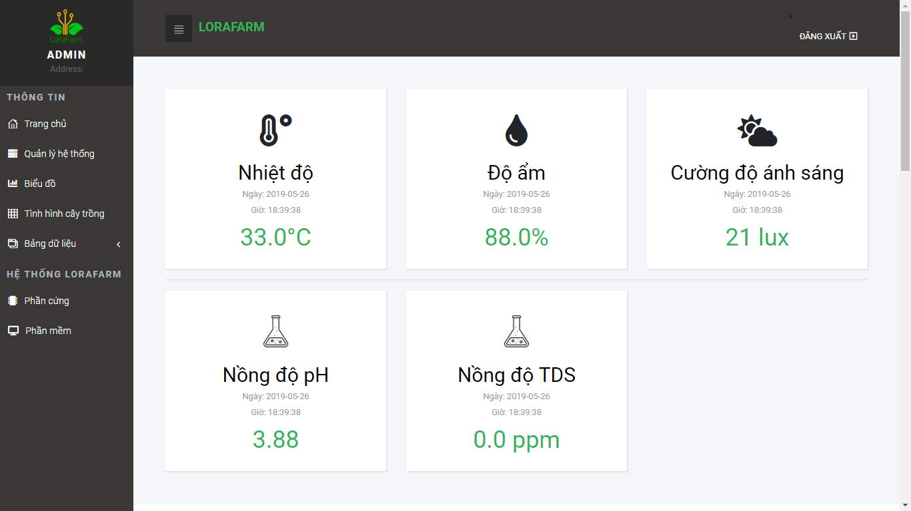

Hình 54: Cập nhật thời tiết ở hệ thống

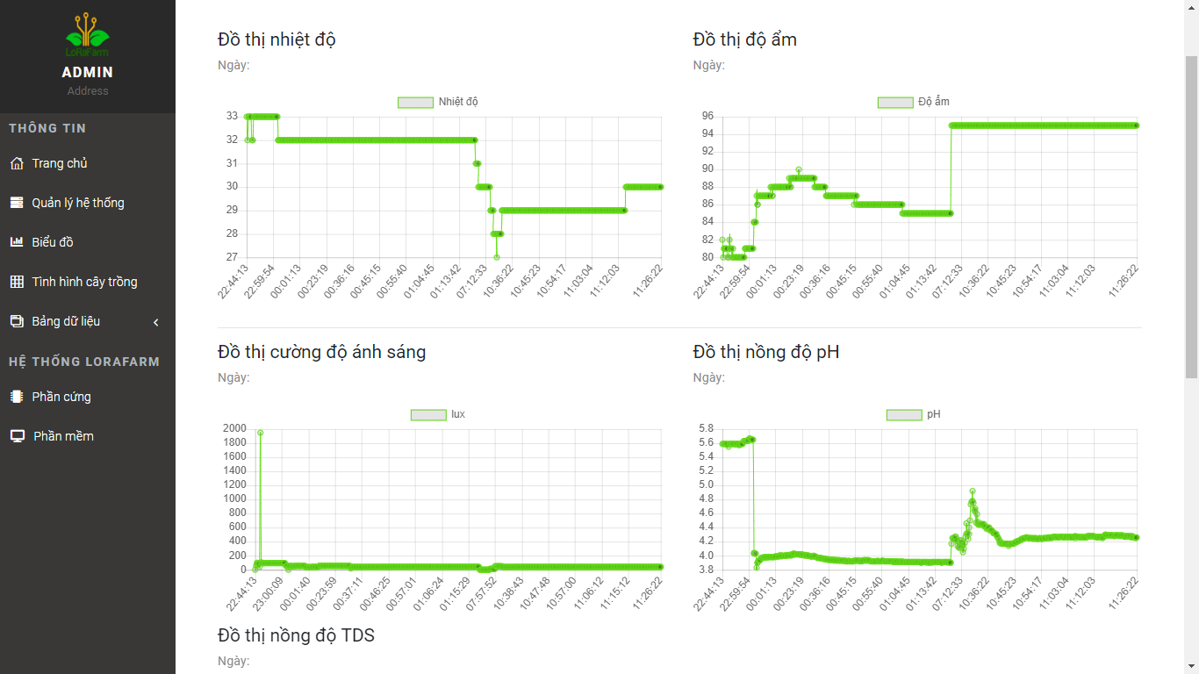

Hình 55: Đồ thị thời tiết môi trường hệ thống

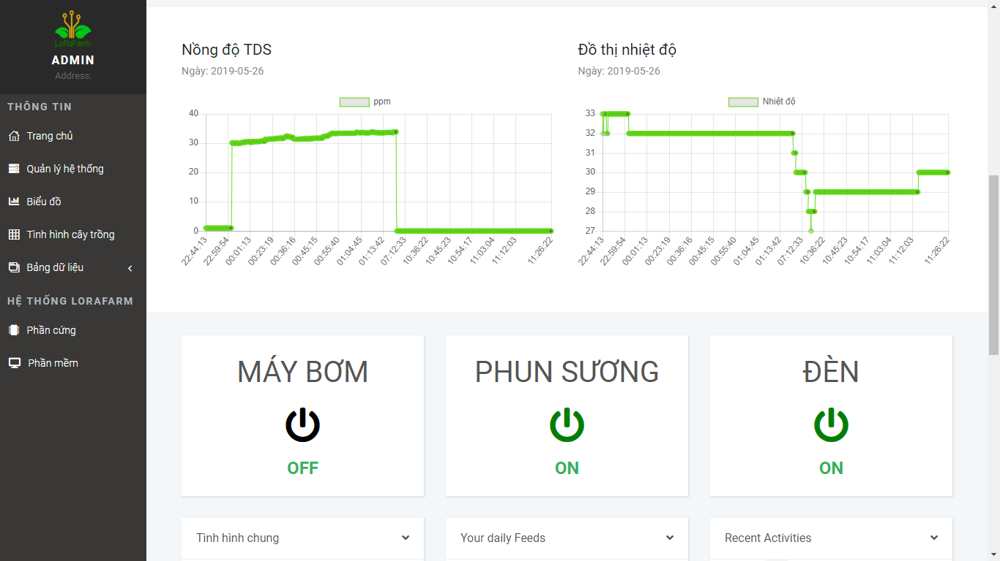

Hình 56: Hiển thị trạng thái các thiết bị chấp hành

# CHƯƠNG 4 KẾT LUẬN

## 4.1 Các vấn đề đã làm được

* Nghiên cứu về công nghệ LoRa và giao thức LoRaWAN.
* Tìm hiểu module Lora Sx1278.
* Tìm hiểu về Chip SoC ESP32 WROOM 32.
* Lập trình giao tiếp Chip SoC ESP32 giao tiếp với các cảm biến bằng Arduino IDE.
* Xây dựng mô hình demo.
* Xây dựng Server phục vụ lưu trử, điều khiển và hiển thị thông số.
* Xây dựng thành công thiết bị đầu cuối (1 EndNode, 1 Gateway và 1 Server)
* Chạy thử nghiệm thiết bị tại vườn thủy canh có diện tích 50m2.

## 4.1.1 Hoạt động của Endnode

* Thiết bị cuối (End Node) đảm bảo được yêu cầu về giao tiếp với các cảm biến đo nhiệt độ - độ ẩm DHT22, cảm biến cường độ ánh sáng BH1750, cảm biến đo nồng độ pH và cảm biến đo TDS.
* Đảm bảo việc gửi dữ liệu môi trường lên Gateway và nhận tín hiệu điều khiển từ Gateway gửi về.
* Điều khiển các phần tử thực thi hoạt động.

### 4.1.2 Hoạt động của GateWay

* Đảm bảo nhận dữ liệu từ Endnode gửi lên và truyền lệnh thực thi gửi xuống cho Endnode.
* Đảm bảo việc gửi dữ liệu lên máy chủ. Nhận lệnh điều khiển các phần tử thực thi từ máy chủ gửi xuống.

### 4.1.3 Hoạt động của Server

* Đảm bao nhận dữ liệu từ GateWay gửi lên và lưu trử vào Database.
* Thực hiện gửi lệnh điều khiển các phần tử thực thi xuống GateWay.
* Xử lý dữ liệu môi trường. Lập lộ trình xử lý khi có thay đổi về môi trường.
* Tạo các API phục vụ truyền nhận dữ liệu từ GateWay gửi lên. Ngoài ra, tạo API phục vụ hiển thị đồ thị.
* Giao diện web hiển thị đơn giản, dễ dàng sử dụng cho người giám sát, quản lý hệ thống.
* Giao diện web hiển thị ngày giờ, nhiệt độ, độ ẩm, cường độ ánh sáng, nồng độ pH trong nước và nồng độ TDS trong nước. Giao diện còn hiển thị dữ liệu môi trường ở dạng đồ thị và dạng bảng giúp người dùng dễ dàng theo dỏi dữ liệu trong ngày, tuần và tháng.
* Thêm hiển thị đồ thị và bảng. hiển thị điều khiển các phần tử thực thi thủ công.

## 4.2 Tự đánh giá

* Hệ thống chạy ở mức cơ bản.
* End Node đảm nhận tốt việc đọc giá trị từ các cảm biến và điều khiển phần tử thực thi.
* Gateway có thể truyện nhận dữ liệu với Endnode và Server.
* Server xử lý dữ liệu và điều khiển được hệ thống.
* Website quản lý có giao diện đơn giản, có đồ thị, bảng biểu giúp người dùng dễ sử dụng.

## 4.3 Hướng phát triển của đề tài

* Thực hiện trên mô hình thủy canh thực tế.
* Thiết kế và nâng cấp board mạch.
* Thương mai hóa sản phẩm.

**TÀI LIỆU THAM KHẢO**

1. *What is Lora? – Lora Alliance*
2. *Giáo trình hệ quản trị cơ sở dữ liệu trường Đại Học Công Nghiệp Tp. HCM*
3. *Luận văn thạc sĩ: Phân tích và đánh giá hiệu năng mạng vô tuyến công suất thấp cự ly xa LPWAN – Phí Thị Thu*
4. *Datasheet ESP32 WROOM*
5. *Datasheet SX1278*
6. *Datasheet Raspberry Pi 3*
7. *Một số hình ảnh phần cứng được lấy từ Internet*